ESTUDIO DE IMPACTO AMBIENTAL PARA LA CONSTRUCCIÓN DE LA VARIANTE PUERTO BERRÍO EN LOS DEPARTAMENTOS DE ANTIOQUIA Y SANTANDER
CAPÍTULO 8. EVALUACIÓN AMBIENTAL
CONCESIÓN AUTOPISTA RÍO MAGDALENA S.A.S

Bogotá D.C., Marzo de 2016

TABLA DE CONTENIDO

8. EVALUACIÓN AMBIENTAL 7
8.1. Metodología 7
8.1.1. Identificación de impactos sin proyecto 7
8.1.2. Identificación de impactos con proyecto 8
8.1.3. Metodología de Vicente Conesa Fernández para la evaluación de impactos ambientales 8
8.2. Identificación de impactos 17
8.3. Evaluación de impactos para el escenario sin proyecto 19
8.3.1. Estado de referencia 19
8.3.2. Descripción de las actividades sin proyecto 20
8.3.3. Análisis de la matriz de evaluación de impactos sin proyecto 29
8.4. Identificación y evaluación de impactos para el escenario con proyecto 56
8.4.1. Fases y actividades del proyecto 56
8.4.2. Evaluación de impactos con proyecto 69
9. IMPORTANTE= 26 96
BIBLIOGRAFÍA 125

ÍNDICE DE TABLAS

Tabla 8.1 Calificación y valoración de los impactos 15
Tabla 8.2 Impactos identificados por cada medio y componente involucrado en el proyecto 17
Tabla 8.3 Impactos identificados por cada medio y componente involucrado en el proyecto 56
Tabla 9.1 Identificación de impactos y medidas de manejo realizada por los actores sociales 100

ÍNDICE DE FIGURAS

No se encuentran elementos de tabla de ilustraciones.

ÍNDICE DE FOTOGRAFÍAS

Fotografía 8.1 Cultivos de pan coger establecidos de manera dispersa 20
Fotografía 8.2 Ganadería extensiva en el sistema de pastoreo en pastos limpios en el área de influencia del proyecto 21
Fotografía 8.3 Movilización de leche producto de la actividad de ganadería extensiva en el área de influencia del proyecto 21
Fotografía 8.4 Tala de árboles posterior a un incendio forestal en el área de influencia del proyecto 22
Fotografía 8.5 Incendio Forestal en Bosque 23
Fotografía 8.6 Pescador del municipio de Puerto Berrío al finalizar la jornada de pesca con atarraya en el Río Magdalena 24
Fotografía 8.7 Venta de pescado en el municipio de Puerto Berrío 24
Fotografía 8.8 Infraestructura eléctrica localizada en el área de influencia abiótica, Municipio de Puerto Berrío. 25
Fotografía 8.9 Infraestructura eléctrica localizada en área de influencia biótica en el municipio de Puerto Berrío, vereda El Jardín. 25
Fotografía 8.10 Vivienda asociada al trazado de la variante Puerto Berrío 26
Fotografía 8.11 Vía inter vereda que comunica diferentes sectores de la vereda Puerto Olaya en el municipio 27
Fotografía 8.12 Trasporte fluvial sobre el Río Magdalena desde el sector Aterrados de la vereda Puerto Olaya (Cimitarra) hacia la cabecera municipal de Puerto Berrío 27
Fotografía 8.13 Transporte por línea de flujo de gas propano en la vereda de Puerto Olaya, municipio de Cimitarra (Santander) 28
Fotografía 8.14 Estación cantimplora- Asociada con su Oleoducto Velásquez - Galán en fase de operación y su infraestructura 29
Fotografía 8.15 Rondas Hídricas con escasa cobertura vegetal, establecimiento de pastos para ganadería. 35
Fotografía 8.16 Incendio en zona de ladera 37
Fotografía 8.17. Quema de residuos sólidos 38
Fotografía 8.18 Paso de líneas de flujo de sustancias derivadas de hidrocarburos en el área de interés del proyecto 40
Fotografía 8.19 Elementos modificadores de paisaje: torres de energía y cableado electico 41
Fotografía 8.20 Pérdida de coberturas naturales para el establecimiento de pastos para la actividad de ganadería 44
Fotografía 8.21 Pérdida de cobertura vegetal debido a la tala 45
Fotografía 8.22 Afectación de la calidad del hábitat dulceacuícola debido al incendio forestal presente en el área de influencia del proyecto 47
Fotografía 8.23 Productos de la pesca artesanal de tallas maduras e inmaduras 48
Fotografía 8.24 Transporte fluvial en lancha sobre el río magdalena 50
Fotografía 8.25 Cambios sobre la cobertura y fragmentación del hábitat debido al Transporte por líneas de flujo de sustancias derivadas de hidrocarburos 51
Fotografía 8.26 Infraestructura eléctrica sobre la cobertura de pastos limpios 52

EVALUACIÓN AMBIENTAL

Una vez caracterizados los componentes de los medios biótico, abiótico y socioeconómico del proyecto de construcción de la variante Puerto Berrío en los departamentos de Antioquia y Santander, se realizó la identificación de los impactos que se generan en el área de influencia en dos escenarios, uno sin proyecto y otro con proyecto, atendiendo lo establecido en los términos de referencia para la construcción de carreteras y/o túneles, Resolución 0751 de 2015 emitida por la Autoridad Nacional de Licencias Ambientales - ANLA.

La identificación de impactos se realizó con base en el análisis de las actividades del proyecto y su relación con los componentes identificados en la línea base, así como una evaluación participativa aplicada a la comunidad que hace parte del área de influencia socioeconómica.

La evaluación ambiental permitió establecer la base para la formulación de las estrategias de manejo para los impactos que pueda tener el proyecto sobre el ambiente y la comunidad.

De manera complementaria a la identificación de impactos en los escenarios con proyecto y sin proyecto, se tuvo en cuenta los aspectos evaluados en el Diagnóstico Ambiental de Alternativas que se formuló para determinar el trazado para la construcción de la variante Puerto Berrío mediante el Auto 0271 de 2014 de la ANLA. A continuación, se describen los aspectos metodológicos y resultados obtenidos en la Evaluación Ambiental del proyecto de construcción de la variante Puerto Berrío.

Metodología

Identificación de impactos sin proyecto

Para identificar los Impactos Ambientales Sin proyecto se adelantó la identificación de impactos a partir del listado de actividades productivas del área de influencia, las cuales se interrelacionan con los componentes del medio abiótico, biótico y socioeconómico con el propósito de establecer una condición actual de la zona.

En la identificación de impactos se utilizó una matriz de doble entrada en donde se identificaron los potenciales impactos, así como su carácter positivo o negativo. Para la calificación de impactos, tanto en forma cualitativa como cuantitativa, se empleó la metodología propuesta por Vicente Conesa Fernández (1997), la cual se describe en el numeral 8.1.3.

Identificación de impactos con proyecto

El punto de referencia para la evaluación ambiental del proyecto fue la caracterización del área de influencia del proyecto, así como su descripción y las actividades a desarrollar. Con esta información se realizó la identificación de los potenciales impactos ambientales en un escenario “con proyecto”, para las etapas de pre-construcción, construcción, abandono y restauración y operación.

De esta manera en primer lugar se elaboró el listado de actividades del proyecto de manera particular abordando las etapas de la construcción y operación y a su vez se estructuran los componentes del medio abiótico, biótico y socioeconómico que se anticipa serán impactados por su construcción.

Para la identificación de impactos se utilizó una matriz de doble entrada en donde se identificaron los potenciales impactos así como el carácter positivo o negativo. Para la calificación de impactos, tanto en forma cualitativa como cuantitativa, se empleó la metodología propuesta por Vicente Conesa Fernández (1997), la cual se describe a continuación.

Metodología de Vicente Conesa Fernández para la evaluación de impactos ambientales

Una vez identificadas las acciones y los factores del medio que se puedan afectar (impactos), se procedió a valorar cualitativamente cada uno de los siguientes criterios, con el fin de determinar la importancia del impacto.

- Carácter (CA)

Se refiere a la modificación del elemento en términos de sus características iniciales. El carácter de un impacto es positivo si genera cambios favorables o benéficos sobre el elemento ambiental afectado y negativo si los cambios son perjudiciales.

- Intensidad (IN)

Se refiere al grado de incidencia de la actividad o acción sobre un factor determinado en el ámbito específico en el que actúa. La escala de valoración está comprendida entre 1 y 12, en donde 12 expresaría una destrucción total del factor en el área en que se produce el efecto, y 1 una afección mínima. Los valores comprendidos entre esos dos términos reflejarían situaciones intermedias.

Criterio | Rango de Calificación | Valor de calificación
Intensidad (IN) | BAJA | 1
 | MEDIA | 2
 | ALTA | 4
 | MUY ALTA | 8
 | TOTAL | 12
Fuente: Conesa, 1997

- Extensión (EX)

Se refiere al área de influencia teórica del impacto en relación con el entorno del proyecto

- Puntual: se refiere a los impactos generados en el área directamente intervenida por el proyecto. En el componente físico-biótico corresponde al área intervenida directamente durante la construcción, operación y desmantelamiento, mientras que para el componente social corresponde a los predios intervenidos para el desarrollo de estas actividades.

- Parcial: se refiere a aquellos impactos que trascienden las áreas directamente intervenidas por el proyecto, sin llegar a abarcar la totalidad del área de estudio, que en el componente abiótico corresponde a las subcuencas, mientras que para el componente biótico corresponde a las unidades de coberturas presentes en el área. En el caso del componente social se incluyen aquellos impactos de cobertura veredal.

- Extenso: cuando el impacto social, físico o biótico abarca el área de estudio en la totalidad de su extensión y/o puede llegar a trascenderlo, hasta llegar al orden municipal en el aspecto social, o a nivel cuenca o ecosistema en referencia a los componentes abiótico y biótico respectivamente.

- Total: se refiere al caso en el que el efecto sea puntual, pero se produzca en un lugar critico

Criterio | Rango de Calificación | Valor de calificación
Extensión (EX) | PUNTUAL | 1
 | PARCIAL | 2
 | EXTENSO | 4
 | TOTAL | 8
 | CRÍTICA | 12
Fuente: Conesa, 1997

- Momento (MO)

El plazo de Manifestación o Momento, expresa el tiempo que transcurre entre la aparición de la acción y el comienzo del efecto sobre el entorno o medio en consideración. Así mismo el momento puede ser:

- Largo plazo: cuando el efecto tarda en manifestarse más de 5 años.

- Medio plazo: cuando el tiempo transcurrido entre el efecto causado por una acción es entre uno y 5 años.

- Inmediato: cuando el tiempo transcurrido es nulo y el tiempo es inferior a un año.

- Crítico: resulta cuando el efecto es inmediato y además ocurre en cercanías de poblaciones o elementos vulnerables (ruido cerca de una población o un hospital).

Criterio | Rango de Calificación | Valor de calificación
Momento (MO) | LARGO PLAZO | 1
 | MEDIO PLAZO | 2
 | INMEDIATO | 4
 | CRÍTICO | 8
Fuente: Conesa, 1997

- Persistencia (PE)

Se refiere al tiempo que teóricamente permanecerá la alteración de la variable socio-ambiental que se está valorando, desde su aparición, y a partir del cual comienza su proceso de recuperación, con o sin medidas de manejo. De acuerdo con este criterio, el impacto por su duración puede ser:

- Fugaz: si el impacto persiste por menos de un (1) año.

- Temporal: si el impacto persiste por 1 a 10 años.

- Permanente: si el impacto persiste por un tiempo indefinido o mayor a 10 años.

Criterio | Rango de Calificación | Valor de calificación
Persistencia (PE) | FUGAZ | 1
 | TEMPORAL | 2
 | PERMANENTE | 4
Fuente: Conesa, 1997

- Reversibilidad (RV)

Se refiere a la capacidad del medio socio-ambiental para asimilar naturalmente un cambio o impacto generado por una o varias actividades del proyecto en evaluación, de forma que activa mecanismos de autodepuración o auto recuperación, sin la implementación de medidas de manejo, una vez desaparece la acción causante de la alteración.

Los criterios para definir la reversibilidad del medio socio-ambiental son:

- Reversible a corto plazo: la recuperación natural de la variable a su estado inicial, sin medidas de manejo, se puede producir en menos de 1 años.

- Reversible a mediano plazo: la recuperación natural de la variable a su estado inicial, sin medidas de manejo, se puede producir entre 1 y 10 años.

- Irreversible: la recuperación natural de la variable a su estado inicial, sin medidas de manejo, no es posible.

Criterio | Rango de Calificación | Valor de calificación
Reversibilidad (RV) | CORTO PLAZO | 1
 | MEDIO PLAZO | 2
 | IRREVERSIBLE | 4
Fuente: Conesa, 1997

- Sinergia (SI)

Esta característica contempla el reforzamiento de dos o más efectos simples. El resultado total de la manifestación de los efectos simples, provocados por acciones que actúan simultáneamente, es superior a las que resultaría se esperara de la manifestación de efectos cuando las acciones que las provocan actúan de manera independiente no simultánea; hace parte del modo de acción del sinergismo, el hecho de generar nuevos efectos sobre el factor analizado.

El sinergismo de los efectos causados puede ser:

- Simple: cuando una acción actuando sobre un componente, no presenta sinergismo con otras acciones sobre el mismo factor o componente, este se denominará simple.

- Sinérgico: cuando una acción actuando sobre un componente, puede presentar sinergismo con otras acciones sobre el mismo factor o componente, este se denominará sinérgico.

- Muy sinérgico: cuando es evidente o de gran probabilidad que una acción actuando sobre un componente, presente sinergismo con otras acciones sobre el mismo factor o componente.

Criterio | Rango de Calificación | Valor de calificación
Sinergia (SI) | SIN SINERGISMO (SIMPLE) | 1
 | SINÉRGICO | 2
 | MUY SINÉRGICO | 4
Fuente: Conesa, 1997

- Acumulación (AC)

Da idea del incremento progresivo o no de la manifestación de la alteración sobre la o las variables socio-ambientales evaluadas, considerando la acción continuada y reiterada que lo genera en el área. De acuerdo con esto el impacto puede ser simple o acumulativo.

- Simple: es el caso en que el efecto de la actividad o el impacto, no produce efectos acumulativos.

- Acumulativo: es el caso en que al prolongarse la acción generadora de un impacto sobre el tiempo, incrementa progresivamente su gravedad, ante la imposibilidad de que la variable afectada pueda recuperarse en la misma proporción que la acción se incrementa espacio-temporalmente.

Criterio | Rango de Calificación | Valor de calificación
Acumulación (AC) | SIMPLE | 1
 | ACUMULATIVO | 4
Fuente: Conesa, 1997

- Efecto (EF)

Se refiere a la relación causa - efecto o la manifestación del efecto sobre una variable socio-ambiental como consecuencia de una actividad.

- Indirecto: se da cuando el impacto que se genera sobre una variable socio-ambiental es consecuencia de la interacción con otra variable, a su vez afectada por la actividad que se está ejecutando.

- Directo: se da cuando el impacto que se está evaluando es consecuencia de la actividad o acción que se está desarrollando.

Criterio | Rango de Calificación | Valor de calificación
Efecto (EF) | INDIRECTO | 1
 | DIRECTO | 4
Fuente: Conesa, 1997

- Periodicidad (PR)

Se refiere a la regularidad de manifestación del efecto, bien sea de manera cíclica o recurrente, de forma impredecible en el tiempo, o constante en el tiempo.

De acuerdo con esto, los impactos, según su periodicidad pueden ser:

- Irregular y discontinuo: son aquellos cuyo efecto o impacto, que a causa de una acción o actividad se manifiesta a través de alteraciones irregulares en su permanencia (Discontinuo) o aquellos cuyo efecto o impacto se manifiestan de forma imprevisible en el tiempo y cuyas alteraciones es necesario evaluarlas en función de la probabilidad de ocurrencia.

- periódico: es aquel efecto o impacto que a causa de una acción o actividad se manifiesta con un modo de acción intermitente y continúa en el tiempo.

- Continuo: es aquel efecto o impacto que a causa de una acción o actividad se manifiesta a través de alteraciones regulares en su permanencia

Criterio | Rango de Calificación | Valor de calificación
Periodicidad (PR) | IRREGULAR Y DISCONTINUO | 1
 | PERIÓDICO | 2
 | CONTINUO | 4
Fuente: Conesa, 1997

- Recuperabilidad (RE)

Se refiere a la posibilidad de reconstrucción, total o parcial, del factor afectado a consecuencia del proyecto obra o actividad, es decir, la posibilidad de retornar a las condiciones iniciales previas a la actuación, con implementación de medidas de manejo ambiental.

Los criterios para definir la recuperabilidad son:

- Recuperable de manera inmediata: si los efectos son recuperables por medio de medidas de manejo inmediatamente resulta la acción afectante.

- Recuperable a medio plazo: si la recuperación puede darse por medio de medidas de manejo después de ocurrido el hecho, y en un tiempo no menor a 1 año.

- Mitigable: si las acciones correctivas empleadas atenúan los efectos producidos.

- Irrecuperable: si las consecuencias producidas por las actividades no pueden recuperarse por medio de medidas de manejo ambientales.

De presentarse afectaciones Irrecuperables, pero existe la posibilidad de introducir medidas compensatorias, estas adoptaran un valor igual al de la característica Mitigable.

Criterio | Rango de Calificación | Valor de calificación
Recuperabilidad (RE) | DE MANERA INMEDIATA | 1
 | A MEDIO PLAZO | 2
 | MITIGABLE | 4
 | IRRECUPERABLE | 8
Fuente: Conesa, 1997

- Importancia (I)

La importancia de un impacto está determinada por la combinación de los criterios de calificación anteriormente descritos. Dicha importancia depende de la extensión del impacto, su intensidad, su persistencia, el efecto, etc. Razón por la cual se define la importancia como el resultado de la suma de todos los criterios evaluados para cada impacto, excepto la intensidad que se multiplicaría por tres (3) y la extensión por dos (2); debido a que estos dos criterios, son relevantes en la determinación de la importancia de un impacto. La importancia del impacto, permite priorizar los impactos y así determinar las acciones de manejo ambiental requeridas. A continuación, se presenta la fórmula empleada para determinar la importancia de los impactos:

IMPORTANCIA (I) = CA (3IN+2EX+MO+PE+RV+SI+AC+EF+PR+RP)

- Sistema de calificación

En la Tabla 8.1 se presenta el resumen del sistema de calificación propuesto para la evaluación de los impactos. Dentro de cada criterio de calificación, existe una valoración que oscila entre 1 y 12, donde los valores se asignan según las características cuantitativas determinadas para cada uno de los impactos.

Tabla 8.1 Calificación y valoración de los impactos
CRITERIO | CALIFICACIÓN | VALOR
CARÁCTER (CA) | POSITIVO | (+)
 | NEGATIVO | (-)
INTENSIDAD (IN) | BAJA | 1
 | MEDIA | 2
 | ALTA | 4
 | MUY ALTA | 8
 | TOTAL | 12
EXTENSIÓN (EX) | PUNTUAL | 1
 | PARCIAL | 2
 | EXTENSO | 4
 | TOTAL | 8
 | CRÍTICA | 12
MOMENTO (MO) | LARGO PLAZO | 1
 | MEDIO PLAZO | 2
 | INMEDIATO | 4
 | CRÍTICO | 8
PERSISTENCIA (PE) | FUGAZ | 1
 | TEMPORAL | 2
 | PERMANENTE | 4
REVERSIBILIDAD (RV) | CORTO PLAZO | 1
 | MEDIO PLAZO | 2
 | IRREVERSIBLE | 4
SINERGIA (SI) | SIN SINERGISMO (SIMPLE) | 1
 | SINÉRGICO | 2
 | MUY SINÉRGICO | 4
ACUMULACIÓN (AC) | SIMPLE | 1
 | ACUMULATIVO | 4
EFECTO (EF) | INDIRECTO | 1
 | DIRECTO | 4
PERIODICIDAD (PR) | IRREGULAR Y DISCONTINUO | 1
 | PERIÓDICO | 2
 | CONTINUO | 4
RECUPERABILIDAD (RE) | DE MANERA INMEDIATA | 1
 | A MEDIO PLAZO | 2
 | MITIGABLE | 4
 | IRRECUPERABLE | 8
IMPORTANCIA (I)=  - CA (3IN+2EX+MO+PE+RV+SI+AC+EF+PR+RP) | CARÁCTER NEGATIVO
 | IRRELEVANTE | <-25
 | MODERADO | -25 A <-50
 | SEVERO | -50 A -75
 | CRITICO | >-75
IMPORTANCIA (I)=  + CA (3IN+2EX+MO+PE+RV+SI+AC+EF+PR+RP) | CARÁCTER POSITIVO
 | NO IMPORTANTE | <25
 | IMPORTANTE | 25 A 50
 | MUY IMPORTANTE | >50
Considerando los valores dados a cada rango dentro de cada criterio de evaluación y la fórmula presentada para el Valor de Importancia del Impacto, el menor valor posible es de 13, que corresponde a un impacto mínimo y el valor más alto sería de 100, que correspondería al máximo impacto.

De acuerdo con los rangos determinados por la metodología, los impactos críticos o inadmisibles no deben existir dentro de un proyecto y su presencia llevaría a evaluar, ya no el impacto en sí, sino la viabilidad social y/o ambiental del proyecto. Los impactos manejables o significativos exigen medidas de manejo especiales o estándar y los irrelevantes o no significativos, medidas de manejo generales.

Con la valoración total de los impactos se obtuvo para cada medio, componente e impacto los valores absolutos y relativos, a partir de ello se obtuvo de manera gráfica la relevancia los elemento evaluados para el proyecto.

Identificación de impactos

A partir de las actividades que se llevan a cabo en el área de influencia, y las relacionadas con la ejecución del proyecto, se identificaron los impactos que estas tienen sobre los medios abióticos, bióticos y socioeconómicos. Como ya se había mencionado la identificación de impactos se realizó a partir de los parámetros establecidos en la Metodología de Vicente Conesa descrita en el numeral 8.1.3 de este capítulo. Los componentes e impactos analizados para cada medio se describen en la Tabla 8.2, y fueron la base para la construcción de la matriz de evaluación de impactos “sin y con proyecto”.

Tabla 8.2 Impactos identificados por cada medio y componente involucrado en el proyecto
Medio | Componente | Elemento | Impacto Ambiental
ABIOTICO | GEOSFÉRICO | GEOFORMAS | Cambios en la estabilidad de las márgenes hídricas
 |  |  | Procesos de remoción en masa
 |  | PAISAJE | Modificación paisajística
 |  | SUELO | Generación de procesos erosivos
 |  |  | Cambios en la estructura del suelo
 |  |  | Generación de residuos sólidos
 | HÍDRICO | AGUA SUPERFICIAL | Cambios en las características fisicoquímicas y bacteriológicas del agua superficial
 |  |  | Cambios en la dinámica fluvial
 |  |  | Cambio en la capacidad de transporte del recurso hídrico
 |  |  | Cambio en la disponibilidad del recurso hídrico
 | ATMOSFÉRICO | CALIDAD DEL AIRE | Cambio en la calidad de aire
 |  |  | Cambio en los niveles de presión sonora
BIÓTICO | ECOSISTEMA TERRESTRE | COBERTURA VEGETAL | Cambio en la disponibilidad de hábitats por Disminución de cobertura vegetal
 |  |  | Cambio en la abundancia y riqueza de la vegetación
 |  |  | Cambio de la vegetación protectora de cuerpos hídricos
 |  |  | Cambio en la abundancia de especies en veda
 |  | FAUNA SILVESTRE | Fragmentación de hábitats de fauna silvestre
 |  |  | Cambios en la composición de la fauna silvestre/ alteración de hábitats.
 | ECOSISTEMA  ACUÁTICO | COMUNIDADES HIDROBIOLÓGICAS | Cambio en la estructura y composición de las comunidades hidrobiológicas
 |  |  | Cambio de la calidad del hábitat dulceacuícola
SOCIOECONÓMICO | ASPECTOS SOCIO-ECONÓMICOS Y CULTURALES | ASPECTOS POBLACIONALES | Cambio en la dinámica poblacional
 |  | ECONOMÍA | Cambio en la oferta y demanda de bienes y servicios
 |  |  | Cambio en las actividades productivas (agrícolas y ganaderas) por cambio en el uso del suelo
 |  |  | Cambio de la actividad pesquera
 |  |  | Cambio en las finanzas municipales
 |  |  | Cambio en la dinámica del empleo
 |  | INFRAESTRUCTURA DE BIENES Y SERVICIOS SOCIALES Y PÚBLICOS | Modificación de vivienda y equipamiento comunitario
 |  |  | Cambio en el desplazamiento de semovientes
 |  |  | Cambio en la infraestructura vial existente (Modificación en la movilidad y accesibilidad de vías veredales y/o urbanos)
 |  | ESTRATEGIAS ADAPTATIVAS Y CULTURALES | Generación de expectativas
 |  |  | Generación de conflictos
 |  |  | Cambios de la cotidianidad, las costumbres y modos de vida
 |  | POLÍTICO | Cambio en la Gobernabilidad
 |  | PATRIMONIO ARQUEOLÓGICO | Modificación de área con potencial arqueológico
Fuente: Géminis Consultores S.A.S., 2015

La identificación de los impactos en la zona del proyecto, previamente relacionados en el cuadro, es producto de la caracterización para las condiciones actuales medioambientales y socioeconómicas, en donde predominan actividades ganaderas con carácter extensivo.

Evaluación de impactos para el escenario sin proyecto

Los impactos para el escenario sin proyecto corresponden a aquellas actividades o procesos que se desarrollan actualmente en el área de influencia del proyecto y que generan impactos sobre el ambiente y la sociedad. Para su identificación se parte de los elementos analizados y descritos en la línea base del proyecto.

Estado de referencia

El estado de referencia del medio sobre el cual se llevará a cabo el proyecto corresponde a las características bióticas, abióticas y socioeconómicas del área de influencia, las cuales se abordan de manera detallada en el capítulo 5 de este estudio. En este contexto fueron identificadas las actividades que se llevan a cabo en el área de influencia y los impactos que pueden generar sobre cada medio.

Descripción de las actividades sin proyecto

Agricultura de pancoger

La agricultura de pancoger en el área de influencia del proyecto corresponde al establecimiento de cultivos de periodos cortos que son utilizados para autoconsumo sin un establecimiento y manejo tecnificado. No representan áreas extensivas, se encuentran de manera dispersa o como huertas caseras, establecidas principalmente con plátano, frijol y caña de azúcar.

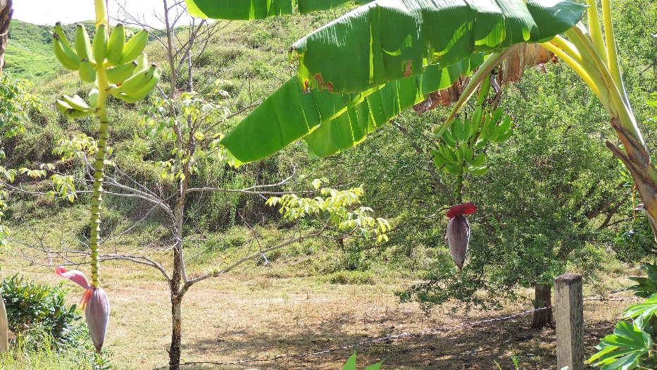
Fotografía 8.1 Cultivos de pan coger establecidos de manera dispersa
Fuente: Géminis Consultores S.A.S, 2015

Ganadería Extensiva

La ganadería corresponde a la principal actividad económica en el área de influencia del proyecto y es la más representativa en extensión. La ganadería se desarrolla con ganado bovino de doble propósito, bajo condiciones de pastoreo en extensiones de pastos limpios establecidos con especies de gramíneas nativas y cultivadas con manejo técnico que incluye la aplicación de herbicidas. (Ver Fotografía 8.2 y Fotografía 8.3).

Tradicionalmente el uso del suelo en el municipio ha estado condicionado por la actividad ganadera de tipo extensivo, según información suministrada por Corantioquia la ocupación de las áreas municipales es la siguiente: el 44.72% del territorio municipal se encuentra ocupado por pastos, sean estos limpios o enmalezados, el 49.61% por bosques intervenidos y rastrojos altos ubicados principalmente dentro de las fincas ganaderas.

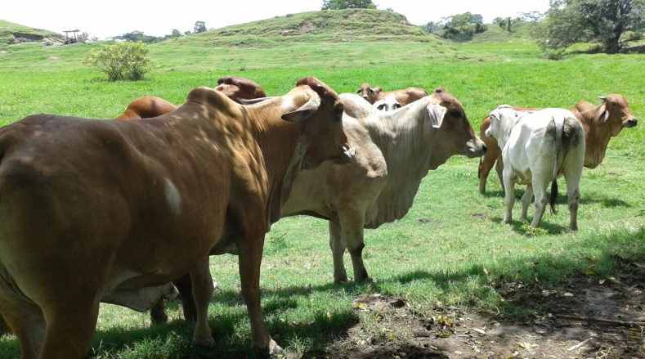
Fotografía 8.2 Ganadería extensiva en el sistema de pastoreo en pastos limpios en el área de influencia del proyecto
Fuente: Géminis Consultores S.A.S., 2015

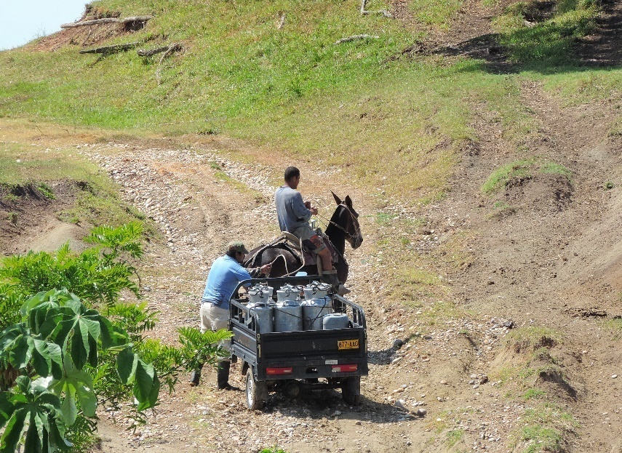
Fotografía 8.3 Movilización de leche producto de la actividad de ganadería extensiva en el área de influencia del proyecto
Fuente: Géminis Consultores S.A.S., 2015

Tala

El valle del Magdalena en el cual se encuentra el área de influencia del proyecto presenta el ecosistema del Zonobioma Húmedo Tropical del Magdalena, que para Colombia presenta un 60% en espacios naturales, sin embargo, en el área de influencia del proyecto este ecosistema se encuentra intervenido debido a la tala para el establecimiento de pastos. Los niveles de compactación y erosión que se observan en el suelo sugieren que esta actividad se ha realizado con bastante anterioridad. Sin embargo, para el momento en el cual se realizó el levantamiento de la información del presente estudio se encontró tala en zonas afectadas por incendios forestales.

La modalidad de tala extractiva para subsistencia o por despeje asociada a la actividad agrícola, es una práctica tradicional y predominante en la zona que conlleva a afectaciones ambientales en la disminución de cobertura vegetal protectora de rondas hídricas.

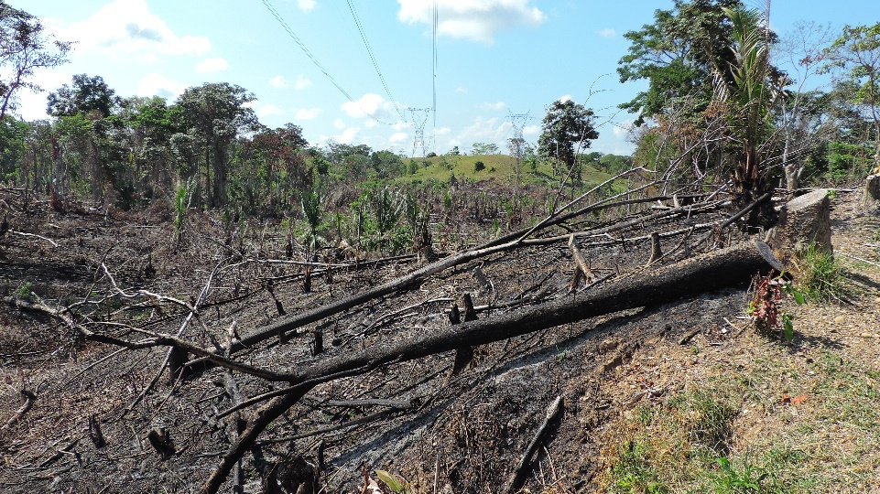
Fotografía 8.4 Tala de árboles posterior a un incendio forestal en el área de influencia del proyecto
Fuente: Géminis Consultores S.A.S., 2015

Incendios forestales

En el área de influencia del proyecto de construcción de la variante Puerto Berrío se presenta un áreas de aproximadamente 22 hectáreas de zonas quemadas, las cuales corresponden a un incendio forestal bosque natural.. De manera general, los incendios forestales en un 90% se presentan por causas antropogénicas, sin embargo no se cuenta con información suficiente para determinar la causa u origen del incendio presente en el área de influencia del proyecto, esto teniendo en cuenta que en el área no se presentan focos de ignición evidentes, como viviendas cercanas o zonas industriales, adicionalmente se observa que la cobertura presente fue un combustible favorable, por lo cual la generación del incendio se pudo ver favorecida en su expansión.

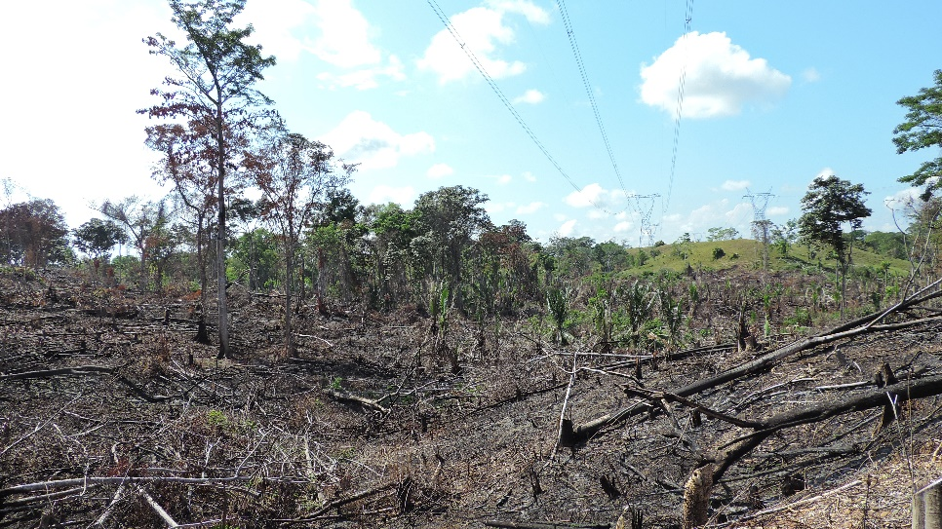
Fotografía 8.5 Incendio Forestal en Bosque
Fuente: Géminis Consultores S.A.S., 2015

Pesca artesanal

La pesca artesanal en la zona se realiza debido a la influencia del Río Magdalena en los municipios de Puerto Berrío y Cimitarra. Esta actividad se realiza sin técnicas de captura y comercialización estandarizadas, lo cual deteriora el producto y afecta los ingresos monetarios de los pescadores. No obstante, la pesca es una actividad económica relevante en el área de influencia del proyecto. Constituyéndose en un renglón vital para familias de escasos recursos económicos. La técnica utilizada es la de atarraya, los productos de la pesca se comercializan principalmente en el municipio de Puerto Berrío (Ver Fotografía 8.6 y Fotografía 8.7Fotografía 8.1)

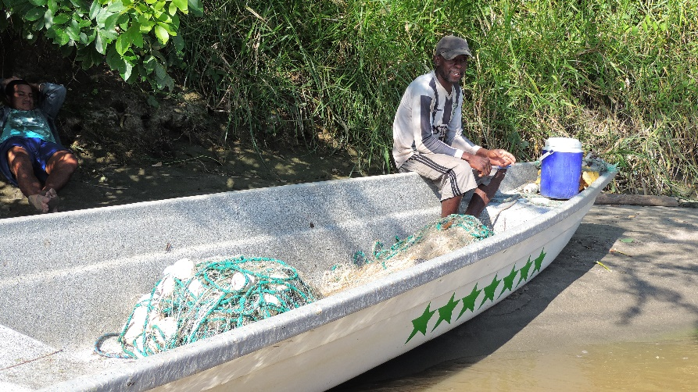
Fotografía 8.6 Pescador del municipio de Puerto Berrío al finalizar la jornada de pesca con atarraya en el Río Magdalena
Fuente: Géminis Consultores S.A.S., 2015

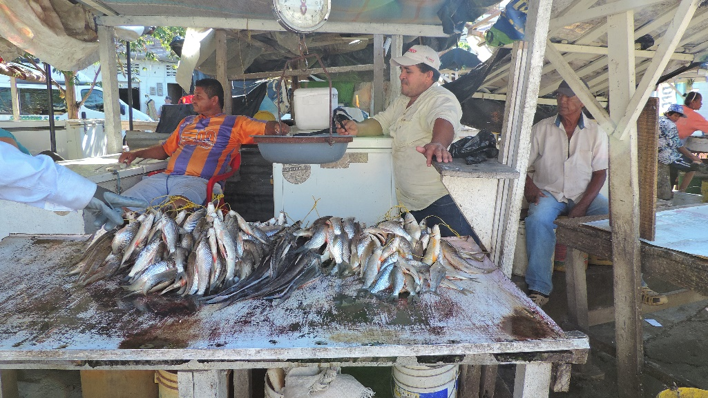
Fotografía 8.7 Venta de pescado en el municipio de Puerto Berrío
Fuente: Géminis Consultores S.A.S., 2015

Infraestructura eléctrica

En el área de influencia abiótica del proyecto se encontró una torre de energía eléctrica privada perteneciente a la empresa CEMEX (Fotografía 8.8) , mientras que en el área de influencia biótica se localizó infraestructura eléctrica de la empresa ISAGEN, la cual cuenta con una central ubicada, en el corregimiento de Puerto Olaya, municipio de Cimitarra (Santander), aproximadamente a 5 kilómetros de Puerto Berrío (Antioquia), la cual posee una capacidad instalada de 300 MW (Megavatios) (ISAGEN, 2015). Esta infraestructura está conformada por torres y cableado distribuidos en los municipios de Cimitarra y Puerto Berrío, generando principalmente impactos de fragmentación sobre el territorio.

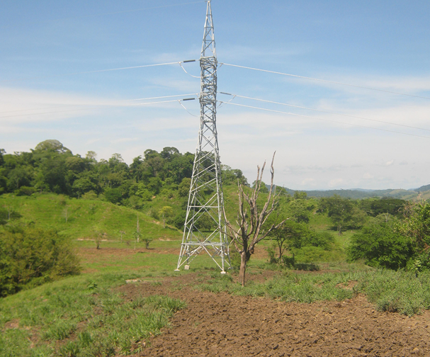
Fotografía 8.8 Infraestructura eléctrica localizada en el área de influencia abiótica, Municipio de Puerto Berrío.
Fuente Géminis Consultores S.A.S., 2015

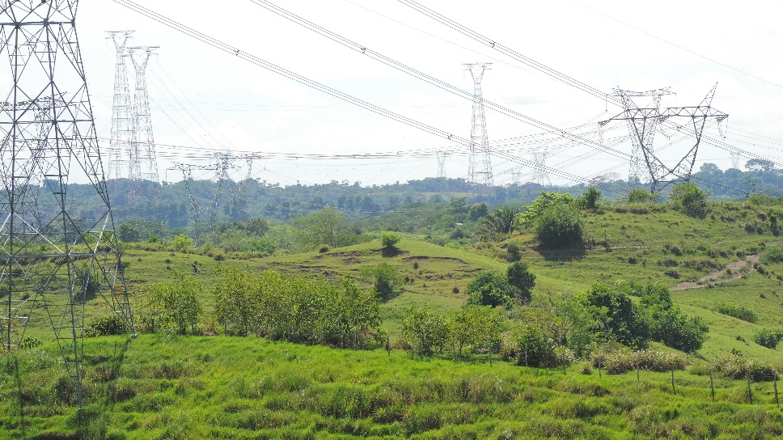
Fotografía 8.9 Infraestructura eléctrica localizada en área de influencia biótica en el municipio de Puerto Berrío, vereda El Jardín.
Fuente: Géminis Consultores S.A.S., 2015

Poblamiento y asentamientos humanos

En el área de intervención del proyecto se presentan sectores de poblamiento disperso, correspondientes a viviendas de tipo rural. , No obstante, en el área de influencia para el medio socioeconómico correspondiente a las veredas El Jardín y las Flores del municipio de Puerto Berrío y Puerto Olaya y San Juan del municipio de Cimitarra, se presentan zonas de poblamiento nucleado con infraestructura como centros educativos, iglesia, y en algunos casos caseta de junta de acción comunal.

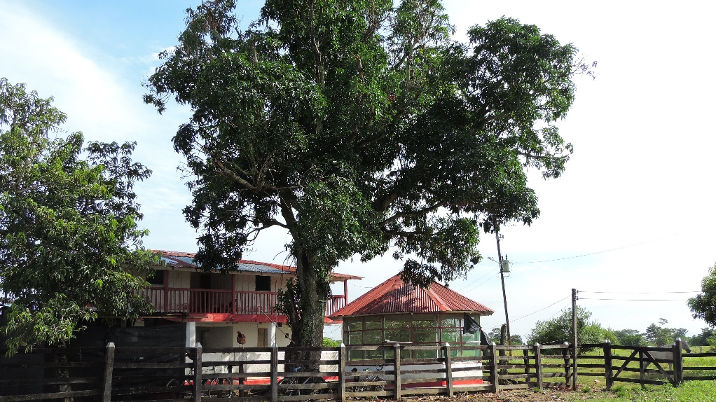
Fotografía 8.10 Vivienda asociada al trazado de la variante Puerto Berrío
Fuente: Géminis Consultores S.A.S., 2015

Mantenimiento y uso de vías existentes

Las vías existentes asociadas al proyecto corresponden a vías inter-veredales y privadas, las cuales no presentan un uso frecuente o de trasporte de carga pesada. (Ver Fotografía 8.11) Adicionalmente se encuentra el tramo 6 de la Ruta Nacional 62, la cual se intercepta al inicio y final de la variante. La Ruta Nacional 62 es una vía de primer Orden, la cual conecta el departamento de Antioquia con el departamento de Casanare.

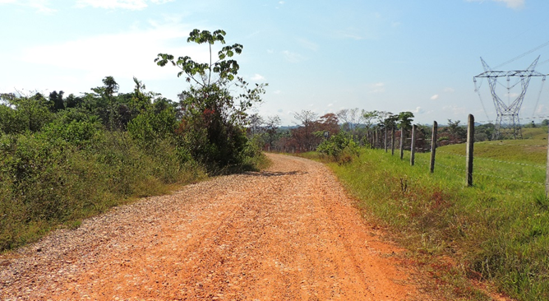
Fotografía 8.11 Vía inter vereda que comunica diferentes sectores de la vereda Puerto Olaya en el municipio
Fuente: Géminis Consultores S.A.S., 2015

Transporte fluvial

El transporte fluvial en el área de influencia del proyecto corresponde principalmente a la línea que realiza el recorrido de la cabecera municipal de Puerto Berrío (Antioquia) hacia el sector Aterrados de la vereda Puerto Olaya en el municipio de Cimitarra mediante lanchas impulsadas con motor. El transporte fluvial es utilizado para la movilización de la comunidad y también para movilizar los productos obtenidos por actividades agropecuarias, principalmente leche. (Ver Fotografía 8.12)

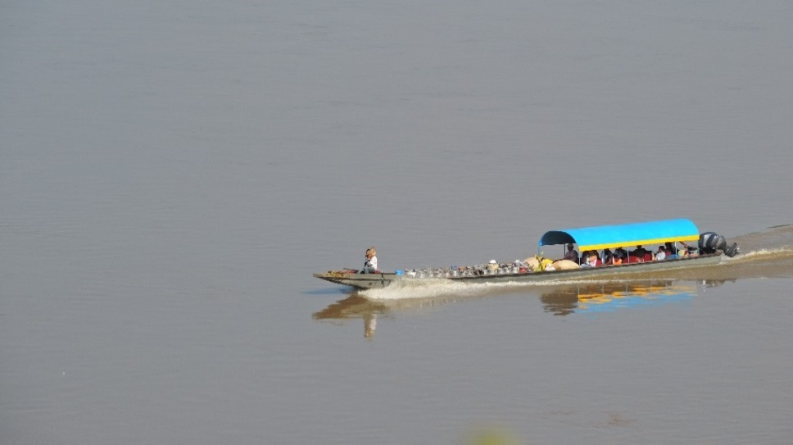
Fotografía 8.12 Trasporte fluvial sobre el Río Magdalena desde el sector Aterrados de la vereda Puerto Olaya (Cimitarra) hacia la cabecera municipal de Puerto Berrío
Fuente: Géminis Consultores S.A.S., 2015

Transporte por líneas de flujo de sustancias derivadas de hidrocarburos

La actividad de transporte de líneas de flujo se presenta en el municipio de Cimitarra en la vereda Puerto Olaya, con un gasoducto en el cual se transporta Gas Propano por parte de la empresa de servicios públicos INGASOIL, en el marco del proyecto municipal “Masificación de Gas Natural para el corregimiento Puerto Olaya en el municipio de Cimitarra, Departamento de Santander. (Ver Fotografía 8.13 )

Así mismo hace presencia la empresa MANSAROVAR ENERGY COLOMBIA LTD en el área de influencia con su estación cantimplora; asociada con su Oleoducto Velásquez - Galán en fase de operación y su infraestructura asociada, para el transporte de crudo en una línea de conducción en tubería de 12" y 14" desde la estación Velásquez 26, pasando por las estaciones de refuerzo del bombeo Zambito (km 44), Cantimplora (km 82), Carare (km126), hasta la estación terminal El Sauce (km 186) en la Refinería del Complejo Industrial de Barrancabermeja. Localizado en la región del valle medio del río Magdalena, en Jurisdicción de los municipios de Bolívar, Cimitarra, Puerto Parra, Simacota y Barrancabermeja, departamento de Santander y Puerto Boyacá, departamento de Boyacá. (Ver Fotografía 8.14)

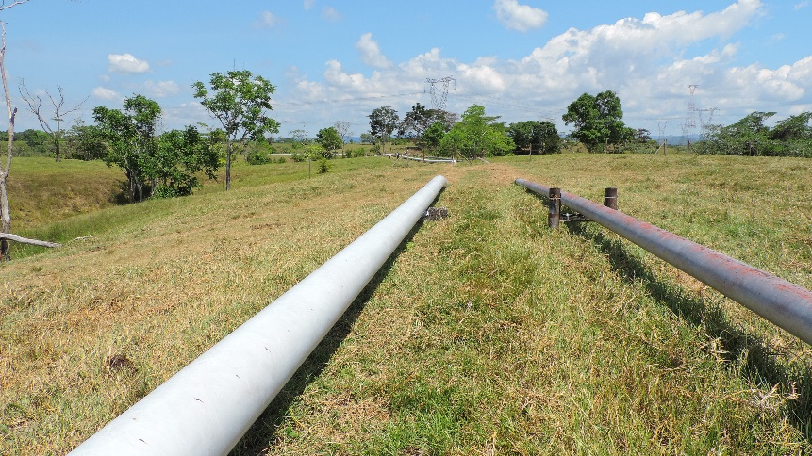
Fotografía 8.13 Transporte por línea de flujo de gas propano en la vereda de Puerto Olaya, municipio de Cimitarra (Santander)
Fuente: Géminis Consultores S.A.S., 2015

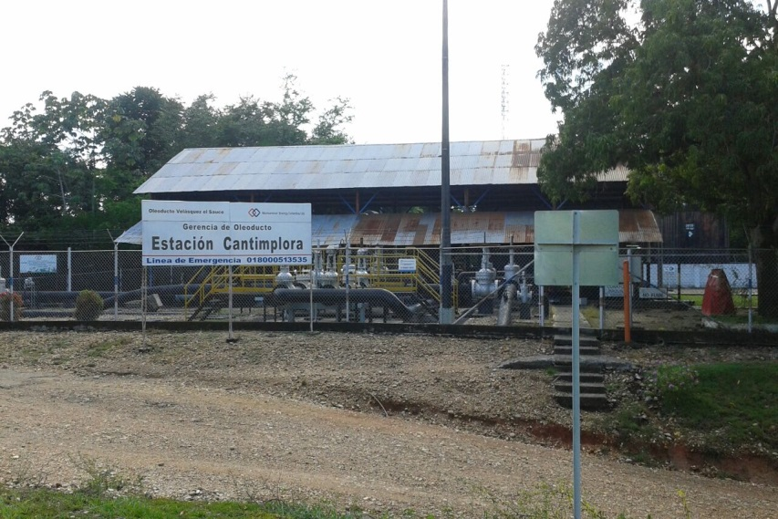
Fotografía 8.14 Estación cantimplora- Asociada con su Oleoducto Velásquez - Galán en fase de operación y su infraestructura
Municipio de Cimitarra (Santander)
Fuente: Géminis Consultores S.A.S., 2015

Análisis de la matriz de evaluación de impactos sin proyecto

En el anexo Capítulo 8 (8.1Matriz_sin_proyeto) se presenta la Matriz de Identificación de Impactos, en la cual se relaciona la interacción existente entre las actividades que se desarrolla en el área de influencia y los componentes, según la naturaleza de los impactos que éstas generan (negativos o positivos).

Al representar de manera gráfica la importancia absoluta y relativa de evaluación de los impactos generados por las actividades que se desarrollan en el área de influencia, es posible evidenciar que la Ganadería extensiva y la quema forestal son las actividades que generan impactos negativos sobresalientes en los componentes físico, biótico y socioeconómico. (Ver Figura 8. 1).

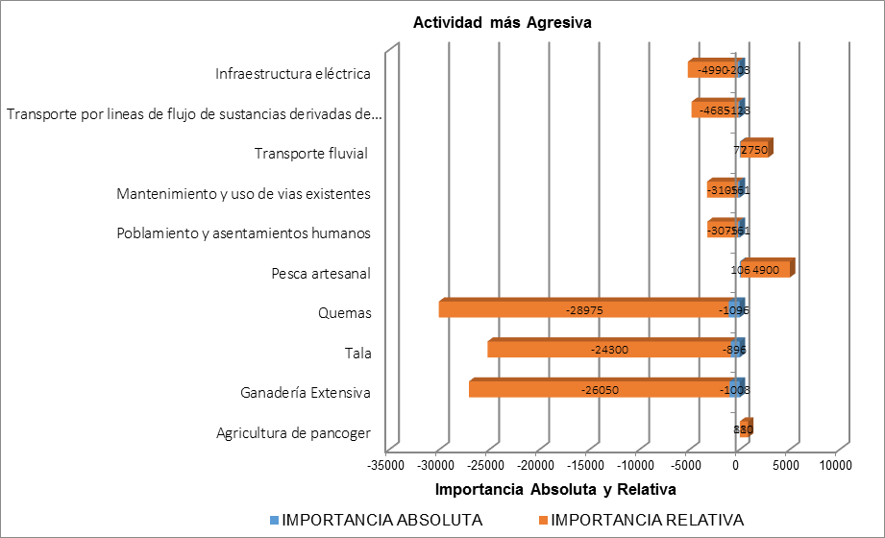
Figura 8. 1 Relación de la importancia absoluta y relativa, para determinación de la actividad con mayor incidencia negativa sobre el medio.
Fuente: Géminis Consultores S.A.S., 2015

Por otro lado, la misma gráfica permite observar un comportamiento opuesto en actividades como la pesca artesanal y el trasporte fluvial, ya que por su bajo impacto sobre los componentes biótico y abiótico, así como su aporte positivo al medio socioeconómico, representan actividades con una valoración de impacto positivo, localizándose en el eje opuesto de la gráfica.

A partir del análisis de los impactos identificados sobre cada medio, se encontró que medio abiótico presenta mayores efectos negativos con una valoración de -2066 debido a las actividades que se desarrollan actualmente en el área de influencia del proyecto. El medio biótico tiene una valoración acumulada de -1854, lo cual representa un escenario con condiciones bióticas afectadas por las actividades antropogénicas. El medio socioeconómico presenta una valoración final positiva, la cual se representa en las oportunidades laborales y sociales que generan las actividades que se desarrollan en las veredas asociadas al proyecto. Ver la siguiente figura.

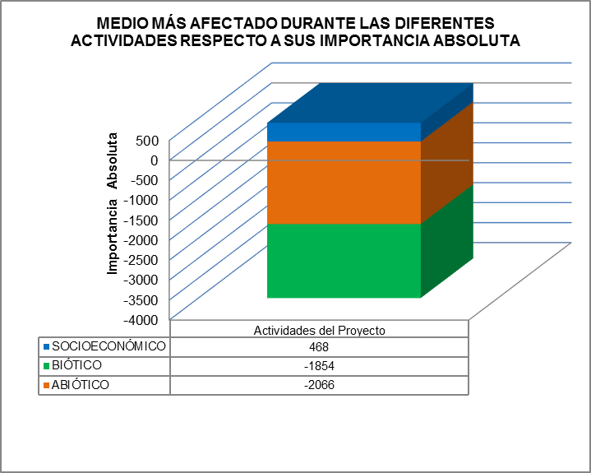
Figura 8. 2 Medio más afectado durante las diferentes actividades respecto a su importancia absoluta
Fuente: Géminis Consultores S.A.S., 2015

A continuación se presenta el análisis de los impactos más significativos por componente ambiental:

Medio Abiótico

ELEMENTO AMBIENTAL | IMPACTO AMBIENTAL | ACTIVIDAD | IMPORTANCIA
Suelo | Cambios en la estructura del suelo | Agricultura de pancoger | IRRELEVANTE = -16
 | Generación de residuos sólidos |  | IRRELEVANTE = -16
Descripción

El impacto de la agricultura de pancoger asociado al suelo está relacionado con los cambios en la estructura del suelo y con la generación de residuos sólidos, sin embargo, estos cultivos se establecen en periodos cortos y no representan áreas extensivas de terreno por lo cual el impacto sobre el ecosistema es irrelevante (-16).
Geoformas | Cambios en la estabilidad de las márgenes hídricas | Ganadería extensiva | SEVERO = -51
 | Procesos de remoción en masa |  | MODERADO = -34
Paisaje | Modificación paisajística |  | SEVERO = -74
Suelo | Generación de procesos erosivos |  | SEVERO = -59
 | Cambios en la estructura del suelo |  | SEVERO = -61
Agua Superficial | Cambios en las características fisicoquímicas y bacteriológicas del agua superficial |  | SEVERO = -53
 | Cambios en la dinámica fluvial |  | IRRELEVANTE = -23
 | Cambio en la capacidad de transporte del recurso hídrico |  | MODERADO = -50
 | Cambio en la disponibilidad del recurso hídrico |  | SEVERO = -62
|Agua Subterránea | Cambios en las características fisicoquímicas y bacteriológicas |  | SEVERO = -52
 | Modificación en la disponibilidad del recurso hídrico |  | SEVERO = -52
Calidad del Aire | Cambio en la calidad del aire |  | SEVERO = -52
Descripción

De acuerdo con los resultados de la matriz de evaluación de impactos sin proyecto, el desarrollo de la ganadería en proximidades de las rondas hídricas tienen un efecto severo sobre la estabilidad de las márgenes hídricas (-51) y en los procesos de remoción en masa el impacto es de carácter moderado (-34).

La modificación del paisaje se ha dado de manera severa por actividades como la ganadería (-74), siendo sus causas en algunos casos permanentes al igual que sus efectos. El desarrollo de esta actividad hace que se acelere los procesos erosivos y la velocidad de meteorización de la roca, con el consecuente movimiento de material superficial que conlleva a un cambio en el paisaje original.

De igual manera, la ganadera ha generado un impacto severo sobre los procesos erosivos y sobre el cambio en la estructura del suelo con una calificación de importancia de -59 y -61 respetivamente, debido principalmente al efecto de la acción mecánica del pisoteo de las vacas y consumo excesivo del forraje.

Por otra parte, la ganadería extensiva contamina las aguas por su excremento y orina, generando de esta manera un impacto severo sobre las características fisicoquímicas y bacteriológicas del agua superficial (-53). El aumento de áreas dedicadas a la ganadería repercute de forma severa en la disponibilidad del recurso hídrico (-62).

La ganadería extensiva también genera un impacto severo (-52) en las aguas subterráneas, ya que para sembrar los pastos de corte para las cabezas de ganado, utilizan químicos (fertilizantes y pesticidas) que ayudan al cambio en las características fisicoquímicas y microbiológicas del agua subterránea, lo cual a su vez implica una modificación severa en la disponibilidad del recurso hídrico (-52).

La actividad ganadera también hace que haya un cambio en la calidad del aire de un modo significativo (-52), ya que aporta al aumento en los niveles de polvo, éste se presenta principalmente cuando en zonas áridas el movimiento del ganado produce enormes nubes de polvo.
Geoformas | Cambios en la estabilidad de las márgenes hídricas | Tala | MODERADO = -44
 | Procesos de remoción en masa |  | MODERADO = -39
Paisaje | Modificación paisajística |  | SEVERO = -56
Suelo | Generación de procesos erosivos |  | MODERADO = -40
 | Cambios en la estructura del suelo |  | MODERADO = -48
 | Generación de residuos sólidos |  | IRRELEVANTE = -23
Agua Superficial | Cambios en las características fisicoquímicas y bacteriológicas del agua superficial |  | MODERADO = -36
 | Cambios en la dinámica fluvial |  | MODERADO = -36
 | Cambio en la capacidad de transporte del recurso hídrico |  | MODERADO = -48
 | Cambio en la disponibilidad del recurso hídrico |  | SEVERO = -62
Calidad del Aire | Cambio en la calidad del aire |  | MODERADO = -39
Descripción

La tala utilizada para la ampliación de la frontera agropecuaria se ha expandido hasta tal punto que ha llegado a afectar rondas hídricas, haciendo que las mismas queden desprovistas de vegetación e iniciando procesos de inestabilidad en las márgenes hídricas de los cuerpos de agua (ver Fotografía 8.15). La tala en el área de interés, presentan un potencial para el desarrollo de procesos de remoción.

Fotografía 8.15 Rondas Hídricas con escasa cobertura vegetal, establecimiento de pastos para ganadería.
Fuente: Géminis Consultores S.A.S, 2015

La modificación del paisaje se ha dado de manera severa por actividades como la tala (-56). El desarrollo de estas actividades hace que se acelere los procesos erosivos y la velocidad de meteorización de la roca, con el consecuente movimiento de material superficial que conlleva a un cambio en el paisaje original.

Los arboles juegan un papel importante en el agua superficial, al momento de realizar una tala, se hace una obstrucción en el cuerpo hídrico lo cual también me genera un cambio en la dinámica fluvial (-36).
Geoformas | Cambios en la estabilidad de las márgenes hídricas | Quemas | MODERADO = -29
 | Procesos de remoción en masa |  | MODERADO = -29
Paisaje | Modificación paisajística |  | SEVERO = -69
Suelo | Generación de procesos erosivos |  | MODERADO = -31
 | Cambios en la estructura del suelo |  | SEVERO = -51
 | Generación de residuos sólidos |  | SEVERO = -60
Agua Superficial | Cambios en las características fisicoquímicas y bacteriológicas del agua superficial |  | SEVERO = -65
 | Cambios en la dinámica fluvial |  | IRRELEVANTE = -24
 | Cambio en la capacidad de transporte del recurso hídrico |  | MODERADO = -29
 | Cambio en la disponibilidad del recurso hídrico |  | SEVERO = -55
Agua Subterránea | Cambios en las características fisicoquímicas y bacteriológicas |  | MODERADO = -29
 | Modificación en la disponibilidad del recurso hídrico |  | MODERADO = -29
Calidad del Aire | Cambio en la calidad del aire |  | SEVERO = -65
Descripción

La modificación del paisaje se ha dado de manera severa por actividades como las quemas (-69), siendo sus causas en algunos casos permanentes al igual que sus efectos. El desarrollo de estas actividades hace que se acelere los procesos erosivos y la velocidad de meteorización de la roca, con el consecuente movimiento de material superficial que conlleva a un cambio en el paisaje original.

La quema también representa un impacto negativo sobre la estructura del suelo, la cual en el área de influencia está asociada a incendios forestales en bosques naturales. La quema que se realiza está destinada a la adaptación que le hacen al suelo para la siembra y en algunos casos para la adecuación de pastos destinados al pastoreo de los animales. El tiempo de transición en que demora el suelo después de la quema en volverse a cubrir con vegetación, bien sea para pastos para ganadería o establecimiento de cultivos, hacen que los suelos estén expuestos a la acción de la lluvia y viento conllevando a la degradación de los mismos (Fotografía 8.16)

Fotografía 8.16 Incendio en zona de ladera
Fuente: Géminis Consultores S.A.S., 2015

La quema produce ceniza la cual al llegar a depositarse en los ríos ya sea por escorrentía o por el aire llega a los cuerpos hídricos produciendo cambios en las características fisicoquímicas y bacteriológicas del agua superficial (-65) y al quedar las rondas hídricas desprotegidas de vegetación provoca un impacto severo en la disponibilidad del recurso hídrico (-55).

La quema genera un impacto moderado (-29) sobre las aguas subterráneas, ya que al momento en que se produce una ignición, se produce una ceniza que se posa sobre el suelo y no deja filtrar el agua cuando se produce una precipitación.

La quema genera también un cambio en la calidad del aire de un modo significativo (-65), ya que ocurre una emisión de humo con gran cantidad de sustancias químicas como el monóxido de carbono, el dióxido de azufre, material particulado, metales pesados, dioxinas y furanos, y el dióxido de carbono, gas de efecto invernadero que causa el cambio climático.
Paisaje | Modificación paisajística | Poblamiento y asentamientos humanos | IRRELEVANTE = -23
Suelo | Generación de procesos erosivos |  | MODERADO = -25
 | Cambios en la estructura del suelo |  | IRRELEVANTE = -24
 | Generación de residuos sólidos |  | MODERADO = -33
Agua Superficial | Cambios en las características fisicoquímicas y bacteriológicas del agua superficial |  | MODERADO = -29
Descripción

En el área de influencia abiótica se evidencia la presencia de un solo predio; debido a su establecimiento y a los procesos productivos asociados al mismo, se ha modificado de manera irrelevante a moderada el paisaje y el suelo ya que la extensión de la vivienda y las áreas de cultivos y pastoreo son mínimas.

Esta propiedad tiene una generación moderada de residuos sólidos (-33) y un impacto similar (MODERADO = -29) sobre las características fisicoquímicas y bacteriológicas de las fuentes de agua cercanas debido a sus descargas domésticas.

Fotografía 8.17. Quema de residuos sólidos
Fuente: Géminis Consultores S.A.S, 2015
Paisaje | Modificación paisajística | Mantenimiento y uso de vías existentes | MODERADO = -34
Suelo | Generación de procesos erosivos |  | MODERADO = -32
 | Cambios en la estructura del suelo |  | MODERADO = -32
 | Generación de residuos sólidos |  | IRRELEVANTE = -23
Calidad del Aire | Cambio en la calidad del aire |  | IRRELEVANTE = -16
Descripción

El mantenimiento y uso de vías existentes en el área de interés genera un impacto moderado sobre la modificación paisajística (-34), los procesos erosivos (-32) y en la estructura del suelo (-32). En cuanto a la generación de residuos sólidos y a la calidad del aire, esta actividad genera un impacto de tipo irrelevante.
Agua Superficial | Cambios en las características fisicoquímicas y bacteriológicas del agua superficial | Transporte fluvial | IRRELEVANTE = -17
 | Cambios en la dinámica fluvial |  | IRRELEVANTE = -17
Descripción

El transporte fluvial es una actividad que se realiza sobre el río Magdalena y no genera impactos relevantes sobre las características fisicoquímicas y bacteriológicas del agua superficial (-17) y sobre la dinámica fluvial (-17), debido a que no es una actividad frecuente y la intensidad de la misma respecto a las proporciones del ecosistema hídrico es mínima.
Paisaje | Modificación paisajística | Transporte por líneas de flujo de sustancias derivadas de hidrocarburos | MODERADO = -41
Suelo | Generación de residuos sólidos |  | IRRELEVANTE = -24
Agua Superficial | Cambios en las características fisicoquímicas y bacteriológicas del agua superficial |  | MODERADO = -35
 | Cambio en la disponibilidad del recurso hídrico |  | MODERADO = -35
Agua Subterránea | Cambios en las características fisicoquímicas y bacteriológicas |  | MODERADO = -35
Descripción

El transporte por líneas de flujo de sustancias derivadas de hidrocarburos es una actividad que genera un impacto negativo moderado sobre el paisaje (-41), ya que ha introducido al entorno elementos modificadores, tales como la generación de zonas inestables o la adecuación de áreas para soportar dichas estructuras, impactos que se seguirán evidenciando sobre la calidad del paisaje (Ver Fotografía 8.18 ).

Fotografía 8.18 Paso de líneas de flujo de sustancias derivadas de hidrocarburos en el área de interés del proyecto
Fuente: Géminis Consultores S.A.S, 2015

Para el caso del agua superficial, esta actividad genera un impacto moderado (-35) al momento, que por alguna fuga o un atentado este mineral llegue a los cuerpos de agua más cercanos.
Paisaje | Modificación paisajística | Infraestructura eléctrica | MODERADO = -33
Suelo | Cambios en la estructura del suelo |  | IRRELEVANTE = -24
 | Generación de residuos sólidos |  | IRRELEVANTE = -24
Calidad del Aire | Cambios en los niveles de presión sonora |  | IRRELEVANTE = -16
Descripción

Otra de las actividades que genera impactos sobre el medio físico es el establecimiento de infraestructura eléctrica ya que se introducen en el entorno elementos que modifican el paisaje moderadamente (-33), esta también tiene una afectación irrelevante sobre la estructura del suelo al ser una sola torre de energía (-24), generando pocos residuos sólidos durante su montaje y mantenimiento, igualmente tiene un impacto menor sobre la calidad del aire modificando de manera irrelevante los cambios en los niveles de presión sonora (-16) (Fotografía 8.19).

Fotografía 8.19 Elementos modificadores de paisaje: torres de energía y cableado electico
Fuente: Géminis Consultores S.A.S, 2015

Medio Biótico

ELEMENTO AMBIENTAL | IMPACTO AMBIENTAL | ACTIVIDAD | IMPORTANCIA
Fauna Silvestre | Cambios en la composición de la fauna silvestre / alteración de hábitats. | Agricultura de Pancoger | NO IMPORTANTE = 21
Descripción

Al caracterizar el área de influencia del proyecto se identificó que estos pequeños cultivos se establecen en periodos cortos y no representan áreas extensivas de terreno por lo cual tienen poco impacto sobre el ecosistema. Dependiendo de la especie sembrada (árboles frutales), existe la posibilidad de generar disponibilidad de alimento y refugio para organismos dispersores de semillas como aves y murciélagos, considerándose esto como un impacto positivo que debido a la intensidad en la que se presenta se valora como No importante (21).
Cobertura Vegetal | Cambio en la disponibilidad de hábitats por Disminución de cobertura vegetal | Ganadería extensiva | SEVERO = -71
 | Cambio en la abundancia y riqueza de la vegetación |  | SEVERO = -63
 | Cambio de la vegetación protectora de cuerpos hídricos |  | SEVERO = -51
 | Cambio en la abundancia de especies especies en veda |  | MODERADO = -46
Fauna Silvestre | Fragmentación de hábitats de fauna silvestre |  | SEVERO = -71
 | Cambios en la composición de la fauna silvestre / alteración de hábitats. |  | SEVERO = -71
Comunidades Hidrobiológicas | Cambio en la estructura y composición de las comunidades hidrobiológicas |  | MODERADO = -42
 | Cambio de la calidad del hábitat dulceacuícola |  | SEVERO = -54
Descripción

Debido a que la ganadería representa la principal actividad económica zona del proyecto ocupando más del 50% del área de influencia biótica, es la actividad que presenta más impactos sobre la flora y fauna de los ecosistemas naturales ya que para el pastoreo del ganado se requiere eliminar las coberturas vegetales naturales o seminaturales. El desarrollo de esta actividad genera el cambio en la abundancia y riqueza de la vegetación incluyendo la vegetación protectora de cuerpos hídricos de carácter severo (-63 a -51), ya que actualmente en el área de influencia únicamente el 15 % corresponde a la cobertura de bosques.

El impacto sobre la cobertura vegetal genera a su vez impactos negativos sobre especies en veda, principalmente de los grupos de epífitas, las cuales presentan valores inferiores de riqueza de especies respecto a zonas de bosque y vegetación secundaria. El impacto severo de la actividad sobre la disponibilidad de hábitats (-71) y fragmentación de hábitats (-71) se da principalmente sobre los grupos de mamíferos y se refleja en los porcentajes de uso hábitat de cada grupo de fauna (Mamíferos: Pastos 17% - Bosques 74%; Aves: Pastos 39% - Bosques 59%; Reptiles: Pastos10% - Bosques 17%).

Esta actividad también afecta la calidad del agua debido al uso de productos químicos para el cultivo de los pastos, generando un impacto severo sobre la calidad del hábitat dulceacuícola (-54) por un efecto indirecto debido a la escorrentía de agua generada por falta de cobertura boscosa.

Fotografía 8.20 Pérdida de coberturas naturales para el establecimiento de pastos para la actividad de ganadería
Fuente: Géminis Consultores, 2015
Cobertura Vegetal | Cambio en la disponibilidad de hábitats por Disminución de cobertura vegetal | Tala | SEVERO = -65
 | Cambio en la abundancia y riqueza de la vegetación |  | SEVERO = -71
 | Cambio de la vegetación protectora de cuerpos hídricos |  | SEVERO = -67
 | Cambio en la abundancia de especies en veda |  | SEVERO = -60
Fauna Silvestre | Fragmentación de hábitats de fauna silvestre |  | SEVERO = -73
 | Cambios en la composición de la fauna silvestre / alteración de hábitats. |  | SEVERO = -68
Descripción

En el área de influencia del proyecto el ecosistema se encuentra intervenido debido a la tala principalmente para el establecimiento de pastos ganaderos, por lo tanto esta es una actividad directamente asociada a la pérdida de cobertura vegetal afectando de manera negativa el componente biótico y generando impactos de carácter severo.

El impacto negativo de la actividad se puede observar en los resultados de fragmentación identificados en la zona, dónde la calificación para la mayor parte de los parches evaluados es de “Fragmentación Fuerte”, adicionalmente los resultados de composición de especies en las coberturas diferentes a bosques presentan valores medios en los índices de diversidad, dónde las abundancias por especie (entre 1 y 8) en las zonas en las que se ha realizado la tala de la cobertura boscosa refleja la pérdida de la riqueza y abundancia de la flora debido a la pérdida de cobertura vegetal. El aprovechamiento de especies forestales por la tala implica de manera directa una disminución en la abundancia de especies en veda tanto forestales como epífitas.

Los impactos que se generan sobre la cobertura vegetal generan un efecto directo sobre los hábitats disponibles para los animales silvestres, por lo cual se genera un impacto de carácter severo (-68) en la composición de la fauna silvestre.

Fotografía 8.21 Pérdida de cobertura vegetal debido a la tala
Fuente: Géminis Consultores S.A.S., 2015
Cobertura Vegetal | Cambio en la disponibilidad de hábitats por Disminución de cobertura vegetal | Incendio forestal | SEVERO = -71
 | Cambio en la abundancia y riqueza de la vegetación |  | SEVERO = -71
 | Cambio de la vegetación protectora de cuerpos hídricos |  | SEVERO = -71
 | Cambio en la abundancia de especies en veda |  | SEVERO = -71
Fauna Silvestre | Fragmentación de hábitats de fauna silvestre |  | SEVERO = -71
 | Cambios en la composición de la fauna silvestre / alteración de hábitats. |  | SEVERO = -71
Comunidades Hidrobiológicas | Cambio en la estructura y composición de las comunidades hidrobiológicas |  | SEVERO = -71
 | Cambio de la calidad del hábitat dulceacuícola |  | SEVERO = -71
Descripción

El incendio forestal presente en el área de influencia del proyecto generó impactos de carácter severo sobre el medio biótico. Para la cobertura vegetal este incendio generó la perdida de la estructura, riqueza y composición de 22,6 hectáreas de bosque natural generando un impacto severo (-71), incluyendo la pérdida de especies en veda propias de este ecosistema y región. A pesar de los altos niveles de intervención en el área de influencia, la pérdida de bosque que se generó a partir del incendio forestal implica un impacto adicional sobre la fragmentación del paisaje, alterando y disminuyendo los hábitats disponibles para la fauna terrestre quienes se ven forzados al desplazamiento.

Adicionalmente, los cambios que se presentan en la cobertura debido al incendio forestal afectan de manera directa los ecosistemas dulceacuícolas que se encuentran en la zona, por lo tanto se presenta un impacto negativo de carácter severo sobre la estructura y composición de comunidades hidrobiológicas, así como sobre la calidad del hábitat dulceacuícola.

Fotografía 8.22 Afectación de la calidad del hábitat dulceacuícola debido al incendio forestal presente en el área de influencia del proyecto
Fuente: Géminis Consultores S.A.S., 2015
Comunidades Hidrobiológicas | Cambio en la estructura y composición de las comunidades hidrobiológicas | Pesca artesanal | SEVERO = -58
Descripción

Esta es una de las actividades económicas relevantes en la población del área de influencia del proyecto. Esta actividad genera impactos negativos sobre las comunidades hidrobiológicas, principalmente sobre los grupos de ictiofauna, debido a la sobreexplotación y a la pesca de especies en veda en épocas de reproducción o sin tener en cuenta la talla adecuada para la captura. El desarrollo de esta actividad genera un impacto severo (-58) sobre el componente de comunidades hidrobiológicas principalmente del río Magdalena y en menor grado sobre otros cuerpos de agua cómo las quebradas Malena y Sandovala .

Fotografía 8.23 Productos de la pesca artesanal de tallas maduras e inmaduras
Fuente: Géminis Consultores S.A.S., 2015
Cobertura Vegetal | Cambio en la disponibilidad de hábitats por Disminución de cobertura vegetal | Poblamiento y asentamientos humanos | MODERADO = -25
 | Cambio en la abundancia y riqueza de la vegetación |  | IRRELEVANTE = -23
 | Cambio de la vegetación protectora de cuerpos hídricos |  | IRRELEVANTE = -21
 | Cambio en la abundancia de especies en veda |  | IRRELEVANTE = -23
Fauna Silvestre | Fragmentación de hábitats de fauna silvestre |  | MODERADO = -27
 | Cambios en la composición de la fauna silvestre / alteración de hábitats. |  | MODERADO = -25
Descripción

En el área de influencia biótica del proyecto los poblamientos humanos no son significativos, sin embargo los efectos indirectos y la acumulación de la actividad en el tiempo genera un impacto negativo sobre los componentes del medio biótico. El establecimiento de viviendas y la infraestructura asociada a las mismas, así como el potencial desarrollo de actividades económicas agropecuarias debido al poblamiento genera un impacto entre moderado (-29) e irrelevante (-24) en las coberturas vegetales, las cuales se han eliminado para el establecimiento de 16 hectáreas de infraestructura de vivienda (0,5% del AI biótica).

Los asentamientos humanos en la zona generan un impacto de carácter moderado (-27 y -25) sobre la fauna silvestre de la región debido a los procesos antropogénicos asociados antes mencionados. Adicionalmente, algunos mamíferos como el armadillo, la Lapa, el ñeque y el Chácharo o cajuche son cazados como fuentes de alimento, sin embargo, las encuestas realizadas en la zona reportan que esta cacería ha disminuido en los últimos años debido a la concientización de las comunidades implementada por el personal de diferentes empresas que ejecutan proyectos privados en la zona.
Fauna Silvestre | Cambios en la composición de la fauna silvestre / alteración de hábitats. | Mantenimiento y uso de vías existentes | IRRELEVANTE = -24
Descripción
Las vías inter-veredales y privadas del área de influencia biótica representan el 1% del AI biótica, sin embargo no presentan un uso constante por lo cual el impacto que pueden generar sobre el componente de fauna silvestre se califica como irrelevante. El impacto negativo fue identificado sobre la alteración de hábitats (24).
Comunidades Hidrobiológicas | Cambio en la estructura y composición de las comunidades hidrobiológicas | Transporte fluvial | IRRELEVANTE = -15
Descripción

Esta actividad realizada sobre el río Magdalena no genera impactos relevantes sobre las comunidades hidrobiológicas debido a que no es una actividad frecuente y la intensidad de la misma respecto a las proporciones del ecosistema hídrico. Representa una afectación irrelevante sobre las comunidades hidrobiológicas. (Irrelevante = -15).

Fotografía 8.24 Transporte fluvial en lancha sobre el río magdalena
Fuente: Géminis Consultores S.A.S., 2015
Cobertura Vegetal | Cambio en la disponibilidad de hábitats por Disminución de cobertura vegetal | Transporte por líneas de flujo de sustancias derivadas de hidrocarburos | MODERADO = -26
Fauna Silvestre | Fragmentación de hábitats de fauna silvestre |  | MODERADO = -26
Descripción

El desarrollo de esta actividad implica el establecimiento de infraestructura temporal en extensas áreas lineales, por lo cual se genera un impacto de carácter moderado sobre las coberturas presentes en el recorrido de la respectiva tubería. Debido a las condiciones de intervención previamente establecidas en los ecosistemas por actividades pecuarias el impacto de esta actividad no alcanza un nivel severo.

Para algunos grupos de fauna las intervenciones en el terreno para la instalación de la infraestructura así como su permanencia temporal representan un elemento de interrupción de la conectividad que pudiese existir previo a la actividad. Acorde con lo anterior, estos cambios representan un impacto negativo de carácter moderado sobre los hábitats de fauna silvestre presente en el área de influencia del proyecto.

Fotografía 8.25 Cambios sobre la cobertura y fragmentación del hábitat debido al Transporte por líneas de flujo de sustancias derivadas de hidrocarburos
Fuente: Géminis Consultores S.A.S., 2015
Cobertura Vegetal | Cambio en la disponibilidad de hábitats por Disminución de cobertura vegetal | Infraestructura eléctrica | IRRELEVANTE = -22
 | Cambio en la abundancia y riqueza de la vegetación |  | IRRELEVANTE = -22
Fauna Silvestre | Fragmentación de hábitats de fauna silvestre |  | IRRELEVANTE = -22
 | Cambios en la composición de la fauna silvestre / alteración de hábitats. |  | IRRELEVANTE = -22
Descripción

La instalación de infraestructura eléctrica en el área de influencia del proyecto genera la pérdida de cobertura vegetal y cambios sobre las condiciones de fauna de manera temporal, ya que corresponde a infraestructura conformada por torres y cableado que generan un impacto negativo sobre la cobertura vegetal. Sin embargo este impacto solo se identifica en los recorridos de campo y no se refleja sobre las coberturas delimitadas en el área de influencia del proyecto, por lo cual el impacto se califica como irrelevante sobre los componentes relacionados con la cobertura vegetal (-22), De manera indirecta, estos cambios en la cobertura también afectan al componente fauna, sin embargo los resultados de la caracterización biótica no reflejan un impacto significativo, por lo cual el impacto se califica cómo irrelevante (-22).

Fotografía 8.26 Infraestructura eléctrica sobre la cobertura de pastos limpios
Fuente: Géminis Consultores S.A.S., 2015

Medio Socioeconómico

ELEMENTO AMBIENTAL | FACTOR DE CAMBIO |  | ACTIVIDAD |  | IMPORTANCIA
Economía | Cambio en las actividades productivas del suelo |  | Agricultura de pancoger |  | IMPORTANTE = 29

Descripción

La agricultura es una de las actividades predominantes en la zona al derivar un doble propósito como es el de autoconsumo y la venta minoritaria, por ello es calificada como importante (+29) al representar su principal actividad económica. Dada la historia de uso del suelo en el área se han generado impactos sobre la vegetación desde épocas pre-hispánicas, razón por la cual, los cultivos se establecen en zonas que han sido sometidas a diferentes grados de intervención.
Economía | Cambio en la Dinámica del empleo -Generación de empleos directos e indirectos |  | Ganadería Extensiva |  | MUY IMPORTANTE = 31
 | Cambio en la oferta de bienes y servicios |  |  |  | MUY IMPORTANTE = 44
Aspectos Poblacionales | Cambio en la Dinámica Poblacional |  |  |  | MODERADO = –33
Infraestructura de bienes y servicios sociales y públicos | Cambio en el desplazamiento de semovientes |  |  |  | MODERADO = –27
Descripción

En la estructura económica del área de estudio, el desarrollo de esta actividad se encuentra en segundo orden y es considerada de carácter positivo muy importante (44) debido a que algunas fincas de grandes dimensiones se dedican a esta tarea, la cual tiene un doble propósito contribuyendo al cambio en la oferta de bienes y servicios; así mismo permite crear fuentes de empleo directos para la población de las unidades menores del presente estudio.
Economía |  | Cambio en las actividades productivas del suelo |  | Tala |  | IRRELEVANTE = -21
Descripción

La modalidad de tala extractiva para subsistencia o por despeje asociada a la actividad agrícola, es una práctica tradicional en la zona que conlleva a una posible afectación de las condiciones fisicoquímicas del suelo, lo que puede cambiar la productividad del mismo, de acuerdo a lo observado en el área de influencia, es impacto es bajo, por ello es calificado bajo un carácter negativo irrelevante.
Economía |  | Cambio en las actividades productivas del suelo |  | Quema |  | IRRELEVANTE = - 21
Descripción

La quema se realiza en zonas que están destinadas a la adaptación para la siembra y en algunos casos para la adecuación de pastos destinados al pastoreo de los animales. En línea con ello, el cambio en las actividades productivas del suelo es calificado bajo un carácter negativo irrelevante.
Economía |  | Cambio en la oferta de bienes y servicios |  | Pesca Artesanal |  | IMPORTANTE = 44
 |  | Cambio en la dinámica de empleo( directo e indirecto) |  |  |  | IMPORTANTE = 37
Aspectos Poblacionales |  | Cambio en la dinámica Poblacional |  |  |  | IMPORTANTE = 39
Estrategias adaptativas y Culturales |  | Generación de expectativas |  |  |  | IMPORTANTE = 40
 |  | Cambio de la cotidianidad, las costumbres y modos de vida |  |  |  | IMPORTANTE = 31
Político |  | Cambio en la presencia de la gestión administrativa |  |  |  | IMPORTANTE = 40
Descripción

La pesca se realiza de manera artesanal y ha sido una actividad asociada a la subsistencia de la población por medio del consumo tradicional o comercialización de especies. En este orden de ideas los impactos asociados a esta actividad como lo son (Cambio en la oferta de bienes y servicios, Cambio en la dinámica de empleo( directo e indirecto), Cambio en la dinámica Poblacional, Generación de expectativas, Cambio de la cotidianidad, las costumbres y modos de vida y Cambio en la presencia de la gestión administrativa; son calificados bajo un carácter positivo importante en la medida que es una actividad que representa para las unidades menores una opción para mantener o elevar su calidad de vida.
Estrategias adaptativas y culturales |  | Generación de Expectativas |  | Poblamientos Humanos |  | IMPORTANTE = 41
Aspectos Poblacionales |  | Cambio en la dinámica poblacional |  |  |  | IMPORTANTE = 35
Infraestructura de bienes y servicios sociales y públicos |  | Modificación de vivienda y equipamiento comunitario |  |  |  | IMPORTANTE = 35
Político |  | Cambio en la presencia de la gestión institucional |  |  |  | IMPORTANTE = 41
Descripción

Desde la perspectiva del área de influencia del proyecto, se evidencia de manera preliminar la existencia de sectores de poblamiento disperso en la mayor parte de la zona, no obstante se evidencia poblamiento nucleado, lo cual se refleja por la presencia de infraestructura existente como: centros educativos, iglesias, y en algunos casos casetas de junta de acción comunal, lo cual permite acrecentar los lazos de fraternidad e interrelación de la comunidad. En línea con ello los impactos indicados con calificados bajo un carácter positivo importante entre (35 y 41).
Economía |  | Oferta de Bienes y servicios Generación de Expectativas |  | Transporte Fluvial |  | MUY IMPORTANTE = 42
 |  | Cambio en la dinámica de empleo directo e indirecto |  |  |  | IMPORTANTE = 30
Descripción

El transporte fluvial en el área de influencia del proyecto corresponde principalmente a la línea que realiza el recorrido de la cabecera municipal de Puerto Berrío (Antioquia) hacia el sector Aterrados de la vereda Puerto Olaya en el municipio de Cimitarra mediante lanchas impulsadas con motor. El transporte fluvial es utilizado para la movilización de la comunidad y también para movilizar los productos obtenidos por actividades agropecuarias, principalmente leche; generando adicionalmente fuentes de empleo y de oferta de los bienes y servicios, en este sentido este impacto es calificado entre un carácter positivo de muy importante e importante entre ( 30 y 42).
Economía |  | Cambio en la Finanzas Municipales |  | Transporte por líneas de Flujo  (Hidrocarburos) |  | IMPORTANTE = 35
Descripción

La presencia de empresas como INGASOIL, en el marco del proyecto municipal “Masificación de Gas Natural para el corregimiento Puerto Olaya en el municipio de Cimitarra, Departamento de Santander y la empresa MANSAROVAR ENERGY COLOMBIA LTD con su Oleoducto Velásquez - Galán en fase de operación y su infraestructura asociada, para el transporte de crudo en una línea, se considera un impacto de carácter positivo importante (35) en la medida que favorece las finanzas municipales en sus distintas fuentes de ingresos.

Identificación y evaluación de impactos para el escenario con proyecto

Fases y actividades del proyecto

El proyecto iniciará con las actividades de pre-construcción a partir de las cuales se establecen los parámetros para realizar la fase siguiente correspondiente a la construcción. Una vez terminada la fase de construcción se ejecutará las actividades de desmantelamiento y se finalizará con la fase de operación de la vía. A continuación se describen las etapas que se tienen contempladas para el desarrollo del proyecto:

Tabla 8.3 Impactos identificados por cada medio y componente involucrado en el proyecto
No | Actividad | Descripción
Fase de Pre-construcción:

Los pasos iníciales a desarrollar en esta fase son, la definición de los objetivos del proyecto y de los recursos necesarios para su ejecución. Las características del proyecto implican la necesidad de una fase o etapa previa destinada a la preparación del mismo, fase que tiene una gran trascendencia para la buena marcha del proyecto y que deberá ser especialmente cuidada. Una gran parte del éxito o el fracaso del mismo se fraguan principalmente en estas fases preparatorias, ya que de ellas resultan los diseños y estudios básicos que serán el pilar para que el proyecto tenga éxito o requiera replantearse. A continuación se describe las actividades que tendrán lugar en esta fase.
1 | Adquisición de predios a intervenir y pago de servidumbres | Se refiere a la actividad previa a toda intervención, que consiste en la compra de las áreas donde se requerirá el establecimiento de infraestructura para el proyecto (plantas de asfalto, concreto, campamento.), a través de la concertación con los propietarios y poseedores de los inmuebles y de mecanismos claros de negociación comercial
2 | Contratación de mano de obra y compra y/o alquiler de bienes y servicios | Esta actividad se considera preliminar, pero también va a darse durante la etapa constructiva. La actividad consiste en la vinculación del personal profesional, técnico y operativo que se requiere para el desarrollo de todas las actividades civiles y socio ambientales relacionadas con la ejecución del proyecto. Es una actividad que integra las políticas corporativas del concesionario encargado de ejecutar el proyecto, el cumplimiento de la legislación laboral vigente y la debida información municipios y comunidades en cuanto a magnitud y procedimientos.  La contratación del personal calificado y poco calificado se realizará con base en las necesidades de cada actividad constructiva, para lo cual se dará preferencia a la mano de obra disponible en el área de influencia del proyecto.
3 | Desarrollo de actividades de prospección arqueológica | La prospección arqueológica es todo el conjunto de trabajos o procedimientos de laboratorio o de campo, dirigidos a la búsqueda de yacimientos arqueológicos o a saber la importancia de acontecimientos pasados. El hallazgo algunas veces es casual, pero también se pueden encontrar al buscar de forma metódica, esto se consigue mediante planes de prospección.  Estas actividades se realizan previas al inicio de obras con el fin de identificar cualquier tipo de hallazgo arqueológico, en caso de realizarse un hallazgo se realiza un trabajo de recuperación arqueológica en la zona.  Para el desarrollo de la prospección arqueológica se realizara con acompañamiento del ICHAN, el cual supervisara la actividad.
Fase de construcción:

A continuación se describen las principales actividades a desarrollar para la construcción de la variante Puerto Berrío
4 | Instalación y operación de infraestructura temporal | La instalación de infraestructura temporal se refiere a la necesidad de colocar estructuras temporales para el desarrollo de las obras, esta actividad es susceptible de producir impactos debido a la demanda de recursos naturales y generación de escombros, adicionalmente por la generación de vertimientos de las aguas residuales, generación de accidentes, de ruido, de olores, a la producción de emisiones de material particulado y gases, generación de aceites, residuos sólidos, manejo de combustible, operación de vehículos y de maquinaria y demanda de recursos naturales. En cuanto a la operación de dicha infraestructura esta se refiere a todas las actividades que se deben desarrollar en estos sitios para el manejo adecuado de la obra.
5 | Instalación y operación de campamentos habitacionales | La construcción y/o adecuación de campamentos para alojamiento de personal, almacenamiento de insumos químicos, centro operativo, acopio de materiales, e infraestructura asociada.  La construcción de estas instalaciones dependerá de los resultados obtenidos durante la perforación exploratoria y se realizará en forma gradual conforme avance el proyecto, desde la fase de obras civiles hasta el abandono final, pasando por perforación y pruebas iniciales y extensas de producción  Campamentos temporales los cuales dependerá de las distancias y número de frentes de obra según la necesidad de cada actividad.  Estos campamentos se podrán adecuar o construir durante cualquier etapa del proyecto y se podrán utilizar los derechos de vía utilizados para la vía existente y a construir.
6 | Localización y replanteo | Comprende lo referente a la ejecución de las labores de localización y replanteo de las obras proyectadas, y al control topográfico, planimétrico y altimétrico de las mismas, al inicio y durante la construcción, con base en las coordenadas y cotas indicadas en los planos del proyecto.
7 | Movilización de materiales de construcción, insumos, maquinaria, equipos, vehículos y residuos | En esta actividad se define el transporte hacia los diferentes frentes de trabajo del personal, equipos, herramientas y materiales, efectuado con suficiente anticipación a la iniciación de los trabajos de construcción.  También se incluye la movilización de residuos a las zonas de acopio temporal, ZODME´s, o disposición final.  Los trabajos de movilización se realizarán con los medios más adecuados para evitar daños por las vías de acceso y zonas aledañas por donde se realice el transporte. Para el transporte de equipos pesados o livianos, se utilizarán camiones tipo cama-bajas o cama-altas y se asegurarán dichos equipos con elementos tales como polines, sacos y cadenas para garantizar que durante el transporte no ocurran accidentes que puedan afectar tanto a los elementos transportados como al entorno en su trayecto.  Los vehículos que se utilicen para el transporte serán los apropiados, tanto en número como en capacidad, para no sobrepasar ni las dimensiones ni los límites de carga dados para las vías y puentes por donde se transite. Estos estarán en óptimas condiciones mecánicas para no ocasionar interrupciones en el tráfico.
8 | Operación de maquinaria | Operación de los equipos y maquinaria requerida para la construcción y puesta en marcha de las estructuras requeridas por el proyecto dentro de las área de intervención.
9 | Desmonte y descapote | Consiste en la remoción de arbustos, rastrojos, malezas y, en general, de todo el material vegetal que haya en las áreas de construcción y de locaciones de apoyo para la construcción del proyecto y sus accesos. Incluye el retiro de raíces y suelos que contengan materia orgánica, arcillas expansivas o cualquier otro material que el Interventor considere inapropiado para la construcción de la obra. En esta actividad se contempla el transporte y disposición final del material sobrante, además se considera susceptible de producir impactos debido a la generación de residuos sólidos, el arrastre de material y a la pérdida de cobertura vegetal.  El equipo empleado para la ejecución de los trabajos de desmonte y descapote deberá ser compatible con los procedimientos de ejecución adoptados y requiere la aprobación previa del interventor, teniendo en cuenta que su capacidad y eficiencia se ajuste al programa de ejecución de los trabajos y al cumplimiento de las exigencias de la especificación.  El desmonte consiste en el retiro de todo el material vegetal hasta el nivel del terreno natural, de manera tal que la superficie quede despejada. Esta actividad incluye la tala y eventual corte de árboles y arbustos, el corte de maleza y tocones así como la remoción, transporte y disposición de todos los residuos en las respectivas áreas destinadas como Zona de Manejo de Escombros y Material de Excavación (ZODME).  Se prevé realizar el aprovechamiento forestal únicamente en las áreas estrictamente requeridas
10 | Demolición | Guarda estrecha relación con labores ligadas al mejoramiento de corredores existentes, o a la construcción en ambientes urbanos y semi-urbanos que conllevan demolición de inmuebles, de elementos estructurales, y en general de mobiliario vial y urbanístico para dar paso al nuevo corredor o proyecto. En otras palabras tiene una connotación asociada indirectamente a afectación de asentamientos humanos que habitan los inmuebles a retirar o demoler para dar paso al movimiento de tierras y en general a las típicas obras de infraestructura vial.  Comprende demolición como tal, cargue de escombros, acarreo de escombros y disposición final de los mismos en las ZODME
11 | Excavaciones | Comprende la remoción con maquinaria de cualquier material por debajo del nivel final del descapote hasta las líneas y cotas especificadas en los planos. Se utilizarán retroexcavadoras y buldóceres, siempre que tales equipos y materiales no causen daños a infraestructuras existentes en el entorno de la obra.  El material de excavación que se extraerá del terreno será evaluado para ser reutilizado; si no es apto para relleno, se dispondrá entonces en las ZODME.
12 | Zona de Manejo de Escombros y Material de Excavación (ZODME). | Constituye la actividad de cargue, transporte y disposición final de materiales de excavación sobrantes y escombros que no se usen en las actividades constructivas del proyecto, los cuales se colocan de manera controlada y planificada en zonas dispuestas para el manejo de los mismos. Estas ZODME se disponen a lo largo de ella en terrenos con coberturas vegetales en pastos y con escasos árboles objeto de aprovechamiento, con accesos cercanos a la vía principal objeto de construcción del proyecto
13 | Base, sub-base y afirmado | Consiste en la eventual disgregación del material de la subrasante existente o de la subrasante conformada en las excavaciones, el retiro o adición de materiales, la mezcla, humedecimiento o aireación, compactación y perfilado final de la banca, de acuerdo con las dimensiones, alineamientos y pendientes señalados en los planos del proyecto
14 | Instalación y operación de procesos (Asfalto y concreto) | Se contara con áreas adaptadas para la operación de plantas de Asfalto y Concreto en las áreas señaladas en el Capítulo 3 del presente Estudio.  En estas se realizan las actividades propias de cada planta, con el fin de contar con insumos permanentes y necesarios para la ejecución del proyecto. También se contaran con áreas de almacenamiento de material, el cual será cargado y movilizado a las áreas de operación.  La descripción de cada una de las plantas se encuentra en el capítulo 3 del presente documento.
15 | Construcción de obras hidráulicas y obras de arte. | Las obras hidráulicas consiste en la construcción de las alcantarillas y estructuras de concreto tipo Box Coulvert que recogerán las aguas, con el fin de garantizar su flujo natural. Estas obras tendrán las estructuras de entrada y salidas que encauzarán las aguas, así como estructuras de entregas requeridas como disipadores de velocidad, evitando procesos de erosión o de socavación hacia aguas debajo de las mismas. Las obras de arte se diseñaron para el manejo y control de escorrentía, para evitar inestabilidades debidas a la erosión, así como la contaminación y alteración del patrón de drenaje de los cuerpos de agua próximos.  Como parte de las obras de drenaje, se incluyen igualmente los filtros, cuya función está encaminada a captar y conducir aguas sub-superficiales, protegiendo la banca lateralmente, especialmente en los tramos en corte y sección mixta. Por otro lado en el ámbito de la ingeniería vial, la expresión “obras de arte” refiere la materialización de estructuras de acompañamiento a la banca vial, las cuales se componen esencialmente de obras de drenaje y obras de estabilización, las cuales por lo regular se construyen mediante el uso de cemento, es decir en concreto hidráulico reforzado y/o simple.  Con respecto a obras de estabilización, se hace referencia principalmente a muros de contención de taludes de corte o de terraplén, los cuales se pueden ejecutar de diversas formas y materiales (concreto reforzado, concreto simple, gavión, entre otros)
16 | Cimentación y pilotaje | Comprende la construcción de pilas, pilotes, zapatas y/o dados y columnas que sirven para soportar la superestructura de estas obras.  Estos se realizaran sobre el lecho de los cauces a intervenir.
17 | Construcción de viaducto sobre el Río Magdalena | La tipología establecida para la construcción del puente depende de la luz principal a ser librada, las posibilidades de aplicar métodos constructivos y la optimización de los materiales. Para el viaducto sobre el Río Magdalena la obra presentará una longitud de 1350 metros aproximadamente y contará con tramos de aproximación están formados por vanos isostáticos de 40 m de luz. la actividad incluye las actividades para las obras de protección de orillas y la construcción de pilotes y caisson, estas actividades son susceptibles de producir impactos sobre el Río Magdalena por el manejo de materiales dentro de su cauces y por la demanda de recursos naturales; también debido a la ocupación de cauces, a la operación de maquinaria y equipos y a la probabilidad de derrames de concreto
18 | Construcción del Puente Sandovala | La tipología establecida para la construcción del puente depende de la luz principal a ser librada, las posibilidades de aplicar métodos constructivos y la optimización de los materiales. Los estribos de este puente se encuentran en los puntos de recorrido 11+473 y 11+513 con una luz de 40 m. Esta actividad incluye las actividades para las obras de protección de orillas y la construcción de pilotes y caisson, estas actividades son susceptibles de producir impactos sobre los cuerpos de agua por el manejo de materiales dentro de los cauces y por la demanda de los recursos naturales; también debido a la ocupación de cauces, a la operación de maquinaria y equipos y a la probabilidad de derrames de concreto
19 | Estructura de rodadura | Consiste en la materialización de la estructura de pavimento, la cual se compone por lo regular de capas de material pétreo que sirven de apoyo estructural a la capa final de rodadura, compuesta por lo regular de una base y de una capa de rodadura en mezcla asfáltica. El material granular proviene de plantas de trituración de materiales granulares y la mezcla asfáltica igualmente por lo regular proviene de plantas industriales donde se fabrica el concreto asfáltico con tecnologías especialmente encaminadas a este propósito.  Lo característico de esta actividad es el acarreo o movilización de los materiales granulares desde las plantas respectivas hasta el lugar de acopio, donde se extienden y compactan por capas sobre la banca lista o preparada técnicamente en pos de conformar la denominada corona de la carretera. En estos procesos de compactación se emplea el agua como elemento que contribuye a densificar las capas granulares, para lograr la resistencia estructural que se requiere ante las cargas que transmitirá el accionar del tráfico vehicular.  En lo concerniente a las capas asfálticas, acontece igualmente el acarreo, es decir el transporte de la mezcla asfáltica a altas temperaturas, de tal forma que al llegar a los frentes de trabajo sea de factible manipulación para su extendido y compactación técnica, conformando así la calzada o zona de circulación vehicular. Conviene indicar que la estructura de pavimento va acompañada de obras laterales que protegen su estabilidad estructural, especialmente ante el accionar de las aguas lluvias; estas son las cunetas, los canales laterales, los sardineles y/o los bordillos, los cuales se pueden asimilar como obras de arte y que por lo regular se fabrican en concreto hidráulico.
20 | Tratamiento de taludes | Se hace referencia a los recubrimientos y protecciones que se proveen a los taludes de corte y de terraplén, dada la exposición a la intemperie (vientos, lluvia, radiación solar) a la que se ven expuestos, y que pueden comprometer su estabilidad geotécnica, afectando la seguridad en operación vehicular.  Comprende obras como zanjas de coronación para minimizar el accionar de las aguas de escorrentía, la inducción vegetal mediante técnicas forestales como la empradización, la siembra de semillas, las fajinas, los biomantos, la siembra arbustiva, etc. Dado el posible comportamiento previamente analizado, puede comprender además obras preventivas y de reforzamiento estructural como son los trinchos, los pernos para anclaje o “amarre” y los muros de confinamiento referidos en la actividad “Obras de arte”.  Se puede afirmar en términos generales que el tratamiento de taludes refiere un accionar donde los impactos significativos se centran principalmente en el componente físico, centrado esencialmente en los suelos y en las aguas de escorrentía superficial.
21 | Empradización y revegetalización | Consiste en la plantación de césped y/o semillas sobre taludes de terraplenes, cortes, sitios de disposición final y otras áreas del proyecto. Estas actividades son susceptibles de producir impactos debido a la generación, transporte y disposición final de escombros y a la demanda de recursos naturales
22 | Instalación de dispositivos de control de tráfico | Hace referencia a la colocación a todo lo largo de la carretera, de la señalización vial vertical y horizontal, de tipo preventivo, reglamentario e informativo, así como de elementos de seguridad como defensas metálicas, barandas y otros componentes por lo regular prefabricados.  Es entonces la fase en la cual se provee el mobiliario requerido para garantizar la adecuada operación vehicular, y la seguridad de los moradores y peatones que interactúan con el corredor vial. Puede suponer además la construcción de zonas de paraderos, puentes peatonales, áreas de accesibilidad lateral, dispositivos de restricción al paso peatonal, entre otros.
Fase de Abandono y Restauración Final:

Incluye: el retiro de infraestructura e instalaciones sanitarias; frente al mantenimiento vial, se realiza la reconformación de accesos y entrega a la comunidad; recuperación ambiental, incluyendo el manejo paisajístico, limpieza final; información a comunidades.
23 | Desmantelamiento de instalaciones temporales | Se define como el conjunto de procedimientos y acciones que se deberá llevar a cabo en la etapa final o abandono de la actividad para en lo posible devolver a su estado inicial las zonas intervenidas por una instalación.  El plan incorpora las medidas orientadas a prevenir impactos ambientales y riesgos durante el cierre de la fase constructiva, considera acciones como restablecer las áreas, puntualizar las acciones de descontaminación, restauración, retiro de instalaciones temporales y otras necesarias para abandonar el área, asegurando que el lugar recuperado no represente riesgos a la salud y seguridad humana, ni que signifique impactos al ambiente ni pasivos ambientales,
24 | Limpieza final de los sitios de trabajo | Se retiran todas las infraestructuras, realizando la limpieza general del área, garantizando que en ella quede libre de residuos, o infraestructura abandonada.
25 | Manejo Paisajístico | Como parte del mejoramiento visual de la zona donde se construyen las obras se plantea una adecuación e integración de las obras con el paisaje de las diferentes áreas con la ejecución de embellecimiento del paisaje de las construcciones para ser compatibles con el ambiente.  El manejo paisajístico puede ser de interés para la creación de paisajes, la recuperación de paisajes degradados, regulando el frágil equilibrio existente entre el protagonismo formal de la intervención y su adecuación al paisaje.
Fase de Operación:

El proyecto incluye la operación de la del corredor vial por un período de 25 años, durante los cuales realizará labores de mantenimiento de la zona de rodamiento, obras conexas, áreas verdes y estructuras relacionadas
26 | Tránsito de vehículos | Se refiere al tránsito permanente de vehículos de diferentes categorías en el sistema vial.  Para el tránsito vehicular se instalaran los respectivos controles viales y señalización adecuada establecida por el Ministerio de Transporte, realizando su mantenimiento preventivo y correctivo adecuado durante la operación del proyecto.
27 | Limpieza y mantenimiento de cunetas y obras de arte | Su propósito es remover obstrucciones que detengan o restrinjan el flujo de agua superficial a través de zanjas, cunetas sumideros y bordillos, de manera de proveer un flujo sin interrupción hacia el exterior de la vía para prevenir daños estructurales.  En caso de cunetas no revestidas se requiere restaurar su sección transversal y la línea de flujo.  Para la limpieza de obras de drenaje transversales se removerán obstrucciones que detengan o restrinjan el flujo de agua a través de las alcantarillas, manteniendo la integridad de sistema de drenaje previniendo daños de la estructura vial  Mantenimiento preventivo y correctivo del puente Sandovala y viaducto sobre el río Magdalena, previniendo y corrigiendo fallas encontradas por desgastes de material, entre otras.
28 | Recuperación de capa asfáltica | Actividades, adecuada y oportunas, destinadas a asegurar el funcionamiento aceptable a largo plazo de las vías, incluyendo actividades como: mantenimiento rutinario, periódico y rehabilitación  El mantenimiento rutinario de vías pavimentadas es un mantenimiento preventivo que comprende un conjunto de actividades que se realizan en la calzada y en el entorno de las vías.  También se incluye reparaciones menores y localizadas de la superficie asfáltica de la via, limpieza permanente de la calzada Algunas de las acciones que se incluyen en esta .actividad son:  - Rocería y limpieza del derecho de vía  - Identificación de fisuras, grietas, desgate de la capa asfáltica, entre otras.  -Reposición de sellos de juntas en pavimentos rígidos  - Bacheo  -Riego en negro  - Selo de arena asfalto  - reparación de bordes de pavimentos asfalticos  - Limpieza de vías, bermas, recuperación de señalización  -Remoción de derrumbes  - Mantenimiento de muros de contención  - entre otras.
29 | Mantenimiento de la señalización | El mantenimiento de la señalización es el conjunto de actividades que se realizan para conservar de manera funcional y en buen estado todos los dispositivos utilizados para regular la circulación vehicular, y así garantizar que los viajes sean cómodos y seguros.  El propósito de efectuar el mantenimiento de la señalización vial es conservar las señales, las demarcaciones y demás dispositivos, de manera que permitan a los usuarios de la vía su fácil identificación, lectura e interpretación, y así se garantice la transmisión adecuada del mensaje que debe dar la señalización y la coherencia con las condiciones imperantes del tránsito, del diseño geométrico y del entorno general de la carretera.

Evaluación de impactos con proyecto

Con el fin de saber el grado de afectación a cada componente ambiental definida por los impactos que se generara por la ejecución de las actividades que están contempladas en el proyecto, se realiza una matriz de doble entrada parte la calificación de impactos, tanto en forma cualitativa como cuantitativa, por lo cual se empleó la metodología propuesta por Vicente Conesa Fernández 1.997, en el anexo 8.2 se presenta la Matriz de Identificación de Impactos con su respectiva evaluación. En la siguiente figura se muestra de una manera general las actividades que más generan impactos negativos sobre los componentes físico, biótico y socioeconómico.

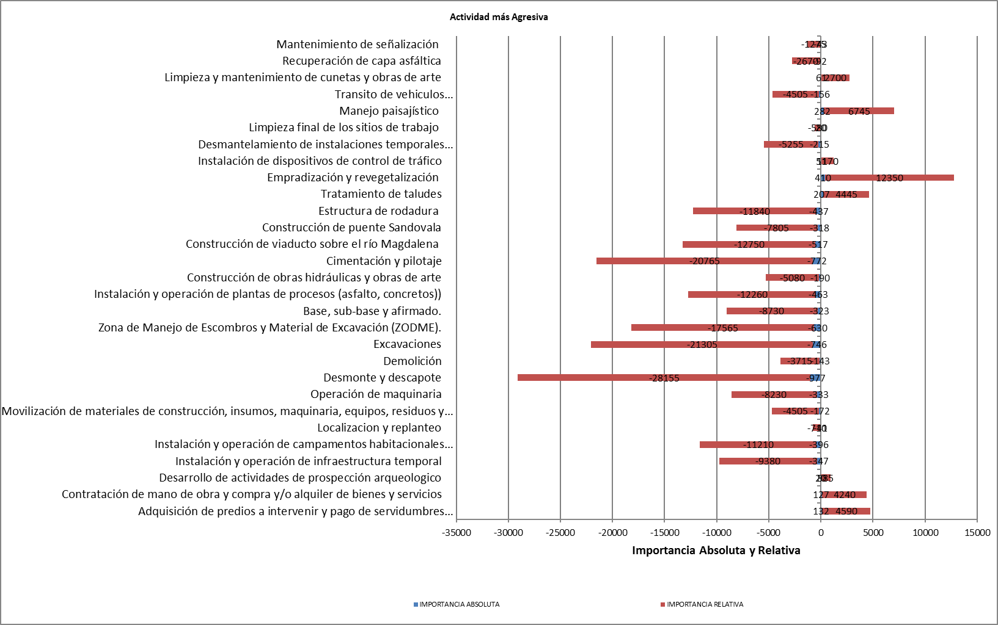
Figura 8. 3 Relación de la importancia absoluta y relativa, para determinación de la actividad con mayor incidencia negativa sobre el medio.
Fuente Autopista Río Magalena S.A.S, 2016.

En la Figura 8. 3 podemos observar que las actividades durante la ejecución de la construcción de la variante Puerto Berrío en los departamentos de Antioquia y Santander son la excavación, desmonte y descapote, generando un impacto significativo al ambiente, sin embargo también existen actividades no agresivas negativamente como lo son la empradización y revegetalización ya que al realizar una plantación de césped y/o semillas sobre taludes de terraplenes, cortes, sitios de disposición final y otras áreas del proyecto, genera un impacto positivo al igual que la adquisición de predios a intervenir y pago de servidumbres, en la medida en que para el propietario resulta provechoso por el ingreso económico y una oportunidad de mejoramiento de vivienda atendiendo a que allí las viviendas son en su mayoría presentan falencias en su construcción.

Por otro lado, de acuerdo al análisis desarrollado en la matriz de evaluación de impactos, se estableció que el medio abiótico es el más afectado negativamente pues presenta un acumulado de (-4201), seguido por el medio biótico con (-2307), y el menos afectado es el medio socioeconómico con un acumulado de (+483) como se puede observar en la Figura 8. 4:

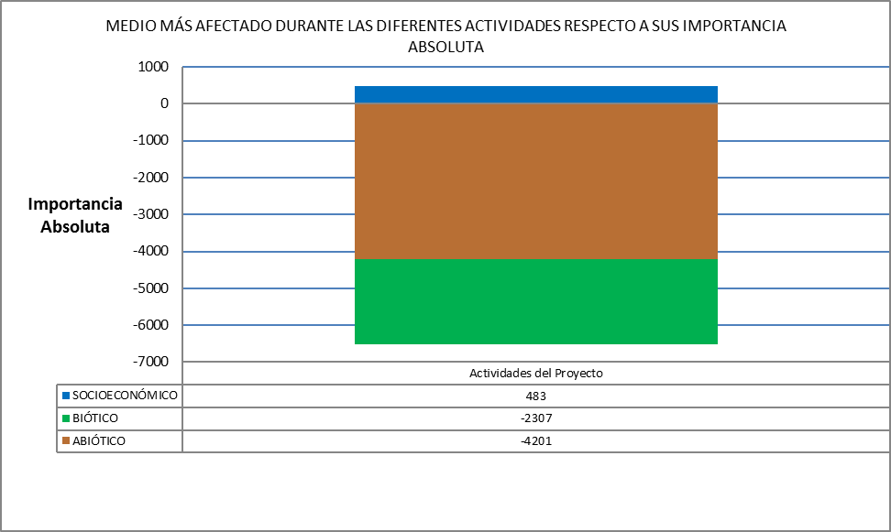
Figura 8. 4Medio más afectado durante las diferentes actividades respecto a su importancia absoluta
Fuente: Autopista Río Magalena S.A.S, 2016

A continuación se presenta el análisis de los impactos más significativos por componente ambiental:

Medio Abiótico

ELEMENTO AMBIENTAL | FACTOR DE CAMBIO | ACTIVIDAD | IMPORTANCIA
Geoforma | Modificación paisajística | Instalación y operación de infraestructura temporal | IRRELEVANTE= -22
Suelo | Generación de procesos erosivos |  | MODERADO = -29
 | Cambios en la estructura del suelo |  | MODERADO = -30
 | Generación de residuos sólidos |  | MODERADO = -35
Agua Superficial | Cambios en las características fisicoquímicas y bacteriológicas del agua superficial |  | MODERADO = -37
Calidad del Aire | Cambio en la calidad de aire |  | MODERADO = -37
 | Cambio en los niveles de presión sonora |  | MODERADO = -37
Descripción

Este tipo de instalaciones hacen referencia a los frentes de obra donde se contempla campamentos, y durante su montaje se requiere de la adecuación del terreno, por tal motivo se requerirán de recursos naturales y de maquinaria, los cuales pueden producir impactos en los elementos de geoforma, suelo y calidad del aire.

Un impacto indirecto podría suceder al momento en que se realice un mantenimiento inadecuado de los equipos o la maquinaria que se utilizan dentro y fuera de la instalaciones temporales en relación a sustancias químicas puede provocar un cambio en las características fisicoquímicas y bacteriológicas de los cuerpos de agua superficiales que se encuentren cercanos.
Geoforma | Modificación paisajística | Instalación y operación de campamentos habitacionales | MODERADO = -32
Suelo | Generación de procesos erosivos |  | MODERADO = -32
 | Cambios en la estructura del suelo |  | MODERADO = -32
 | Generación de residuos sólidos |  | MODERADO = -35
Agua Superficial | Cambios en las características fisicoquímicas y bacteriológicas del agua superficial |  | MODERADO = -37
 | Cambio en la disponibilidad del recurso hídrico |  | MODERADO = -38
Descripción

Se realizara un instalación de un campamento temporal en Puerto Berrío, el cual servirá para que el personal vinculado a la obra y que no residan en el departamento de Antioquia o Santander, puedan alojarse en estos sitios, también ofrecerán servicios de oficina, por lo cual se producirán necesidad de agua para la operación de estos sitios y por ende se tendrán vertimientos, además al momento de la instalación en la zona escogida para tal fin se adecua la zona generando en el área una modificación paisajística, cambio en la estructura del suelo y si no se pone de una manera adecuada pude producir erosiones al suelo.

Por otro lado debido a que en estos sitios permanentemente estará el personal vinculado a la obra se generaran residuos sólidos aprovechables y no aprovechables.
Geoforma | Modificación paisajística | Movilización de materiales de construcción, insumos, maquinaria, equipos, residuos y vehículos. | IRRELEVANTE= -23
Suelo | Cambios en la estructura del suelo |  | MODERADO = -35
Calidad del Aire | Cambio en la calidad de aire |  | MODERADO = -29
Descripción

Para esta actividad se contempla el transporte hacia los diferentes frentes de trabajo del personal, equipos, herramientas y materiales, de igual manera se considera la movilización de los residuos a las respectivas zonas de acopio, Zona de Manejo de Escombros y Material de Excavación (ZODME) o disposición final, sin embargo durante la ejecución del proyecto se podría presentar cambios en la estructura del suelo por el paso de maquinaria pesada en las vías que se encuentran sin pavimentar, así mismo un aumento en la calidad del aire producto de la combustión de los vehículos de movilización.
Geoforma | Procesos de remoción en masa | Operación de maquinaria | IRRELEVANTE= -23
 | Modificación paisajística |  | IRRELEVANTE= -22
Suelo | Generación de procesos erosivos |  | MODERADO = -35
 | Cambios en la estructura del suelo |  | MODERADO = -35
 | Generación de residuos sólidos |  | MODERADO = -37
Agua Superficial | Cambios en las características fisicoquímicas y bacteriológicas del agua superficial |  | IRRELEVANTE= -24
Calidad del Aire | Cambio en la calidad de aire |  | MODERADO = -48
 | Cambio en los niveles de presión sonora |  | MODERADO = -50
Descripción

Debido a que para el desarrollo del proyecto se requiere de equipos y maquinaria para la construcción de la variante Puerto Berrío, en su operación se producirán generación de procesos erosivos, cambios en la estructura del suelo dentro de las áreas de intervención por el contante paso de maquinarias puede ocasionar la compactación del suelo.

También se produce un cambio en la calidad de agua superficial fisicoquímica y bacteriológica por la fuga de algún residuo peligroso en los equipos o maquinaria o por alguna falla que se pueda presentar en la operación de los equipos y maquinaria.

Finalmente se generara un cambio en la calidad de aire debido a la emisión de gases de combustión por parte de vehículos y maquinarias, igualmente se produce un aumento en el ruido, por la acción de éstos, no obstante estos impactos no se producirán por un periodo largo sino que serán momentáneos.
Geoforma | Cambios en la estabilidad de las márgenes hídricas | Desmonte y descapote | MODERADO = -35
 | Procesos de remoción en masa |  | MODERADO = -35
 | Modificación paisajística |  | SEVERO= -55
Suelo | Generación de procesos erosivos |  | MODERADO = -49
 | Cambios en la estructura del suelo |  | SEVERO= -51
 | Generación de residuos sólidos |  | MODERADO = -46
Agua Superficial | Cambio en la disponibilidad del recurso hídrico |  | SEVERO= -55
 | Cambio en la dinámica fluvial |  | SEVERO= -55
 | Cambio en la disponibilidad del recurso hídrico |  | MODERADO = -38
Calidad del Aire | Cambio en los niveles de presión sonora |  | SEVERO= -53
 | Cambio en los niveles de presión sonora |  | MODERADO = -33
Descripción

Antes de realizar las obras que están contempladas en el proyecto, se requiere efectuar un desmonte y descapote, éste consiste en el retiro de suelo y vegetación que contengan materia orgánica, o cualquier otro material inapropiado para la construcción de las obras, esta actividad se realiza con el fin de adecuar el terreno , pero esta acción provoca unos impactos severos y moderados, en la modificación paisajística , cambios en la estructura del suelo que conlleva a una erosión del suelo y remoción en masa.

Con respecto al agua superficial, están relacionados con el aporte de sedimentos durante la remoción de la vegetación y el suelo, al mismo tiempo se puede producir un cambio en la calidad fisicoquímica y bacteriológica por el mal manejo o uso de los equipos utilizados para dicha actividad.

Para finalizar la labor de desmonte y descapote puede contribuir al aumento del material particulado ocasionado por las partículas del suelo que están siendo removidas, la dispersión dependerá de los factores climáticos, de la misma forma se producirán concentraciones de gases por la utilización de maquinaria para desarrollar la actividad.
Geoforma | Cambios en la estabilidad de las márgenes hídricas | Excavaciones | MODERADO = -35
 | Procesos de remoción en masa |  | MODERADO = -35
 | Modificación paisajística |  | SEVERO= -59
Suelo | Generación de procesos erosivos |  | MODERADO = -49
 | Cambios en la estructura del suelo |  | SEVERO= -55
 | Generación de residuos sólidos |  | MODERADO = -46
Agua Superficial | Cambios en las características fisicoquímicas y bacteriológicas |  | SEVERO= -55
 | Cambio en la disponibilidad del recurso hídrico |  | MODERADO = -38
Calidad del Aire | Cambio en la calidad de aire |  | SEVERO= -53
 | Cambio en los niveles de presión sonora |  | MODERADO = -39
Descripción

El propósito de la excavación es retirar volúmenes de tierra u otros materiales para la conformación de espacios ya sean para la instalación de infraestructura como plantas, campamentos o las obras de arte contempladas en el proyecto, para el desarrollo de la actividad se utilizara el método mecánico mediante maquinaria como retroexcavadoras y buldóceres, en el instante en que estas empiecen a operar se ocasionara desprendimiento de suelo, obteniendo impactos severos y moderados también en la geoforma y cuando se esté realizando esta actividad cerca de una fuente hídrica tendremos como resultado un incremento en los sedimentos por el proceso de arrastre al ejecutar la acción.

En último lugar tenemos una afectación en la calidad del aire y un cambio en los niveles de presión sonora por el uso de la maquinaria pesada.
Geoforma | Procesos de remoción en masa | Zona de Manejo de Escombros y Material de Excavación (ZODME). | MODERADO = -37
 | Modificación paisajística |  | MODERADO = -41
Suelo | Cambios en la estructura del suelo |  | MODERADO = -47
 | Generación de residuos sólidos |  | MODERADO = -40
Agua Superficial | Cambios en las características fisicoquímicas y bacteriológicas |  | MODERADO = -37
Calidad del Aire | Cambio en la calidad de aire |  | MODERADO = -41
 | Cambio en los niveles de presión sonora |  | MODERADO = -41
Descripción

Debido a que en la elaboración del proyecto se producirán escombros entre otros, que no podrán ser reutilizadas, se tendrá que adecuar un sitio con el objetivo de disponer estos elementos por tal motivo se estructura la zona de manejo de escombros y materiales de excavación (ZODME), no obstante se generara un impacto moderado ya que dentro de esta actividad se contempla el cargue y transporte al sitio de disposición final.

Por lo anterior se puede provocar unos impactos algunos de ellos irreversibles de cierta manera como lo es el paisaje, cambios en la estructura del suelo y procesos de remoción en masa, sin embargo hay otros que se podrán disminuir su afectación si se realiza esta actividad de una manera adecuada, en los factores de cambio de las fuentes hídricas superficiales y en la calidad del aire. Por ejemplo se pueden tener problemas en el transporte de los elementos a los ZODMES, produciendo un aumento en el material particulado, al igual que en los gases productos de la combustión de los vehículos (SOx, NOx, COx).

Los cambios en los niveles de presión sonora se deben a manejo de maquinaria de manera constante, lo cual hace que los niveles de presión sonora cambien
Geoforma | Modificación paisajística | Base, sub-base y afirmado. | MODERADO = -37
Suelo | Cambios en la estructura del suelo |  | SEVERO= -55
 | Generación de residuos sólidos |  | MODERADO = -46
Agua Superficial | Cambios en las características fisicoquímicas y bacteriológicas del agua superficial |  | MODERADO = -37
Calidad del Aire | Cambio en la calidad de aire |  | SEVERO= -55
 | Cambio en los niveles de presión sonora |  | MODERADO = -39
Descripción

Cuando se realiza esta actividad en el área de interés, se produce un cambio en el paisaje, por otro lado para cumplir con las especificaciones del diseño de la vía se requiere adecuar el terreno para posteriormente extender la Base y sub- base por lo cual se genera un cambio en la estructura del suelo al introducir estos elementos.

El cambio en la calidad de aire, se puede dar por dos razones, la primera por el descargue de los materiales de construcción y la segunda por el esparcimiento de estos, los cuales generan polvo, además si estos elementos sobrepasar el nivel determinado para su posterior afirmado, pueden caer a fuentes hídricas cercanas y finalmente el uso de equipos y maquinarias provocara un cambio en los niveles de presión sonora.
Geoforma | Modificación paisajística | Instalación y operación de plantas de procesos (asfalto y concretos) | MODERADO = -33
Suelo | Generación de procesos erosivos |  | MODERADO = -32
 | Cambios en la estructura del suelo |  | MODERADO = -35
 | Generación de residuos sólidos |  | MODERADO = -45
AGUA SUPERFICIAL | Cambio en la disponibilidad del recurso hidrico |  | MODERADO = -45
Calidad del Aire | Cambio en la calidad de aire |  | SEVERO= -54
 | Cambio en los niveles de presión sonora |  | SEVERO= -51
Descripción

En el área del estudio se pretende contar con instalaciones temporales como son las plantas de concreto y asfalto que provocan un impacto moderado debido a que al momento de disponer de ellas se tendrá que adecuar un terreno para su ubicación produciendo modificaciones en el suelo tanto en procesos erosivos como en la generación de residuos por los operadores de las plantas.

Esta actividad altera la disponibilidad del recurso hídrico, ya que las plantas demandan un consumo del mismo, debido a la alta producción, este consumo no será de manera contante, por tal motivo no es un impacto severo, el cual se puede controlar.

Por otra parte para el transporte del material se requiere de equipos que serán transportados hasta los frentes de obra por tal motivo este tipo de equipos aumentan en el proceso de efecto de invernadero cuando producen los gases, además de material de particulado por el almacenamiento del material. También se aumentara temporalmente el ruido producto de la operación tanto de la planta como de los vehículos.
Suelo | Generación de residuos sólidos | Construcción de obras hidráulicas y obras de arte | MODERADO = -29
Agua Superficial | Cambios en las características fisicoquímicas y bacteriológicas del agua superficial |  | MODERADO = -33
 | Cambios en la dinámica fluvial |  | MODERADO = -28
 | Cambio en la capacidad de transporte del recurso hídrico |  | MODERADO = -28
 | Cambio en la disponibilidad del recurso hídrico |  | MODERADO = -34
Calidad del Aire | Cambio en los niveles de presión sonora |  | IRRELEVANTE= -20
 | Cambio de la calidad de aire |  | IRRELEVANTE=-20
Descripción

Debido a que la vía que va hacer construido pasara por cuerpos hídricos se necesita realizar obras hidráulicas y de arte, lo cual conlleva a que en estas fuentes superficiales se requiera efectuar un desvió del cauce mientras se construyen las obras y este a su vez generaría un cambio en la disponibilidad del recurso por un tiempo determinado, ahora bien, para levantar la obra se utiliza materiales como concreto entre otros, éstos pueden llegar a las aguas superficiales al momento de ser transportados o no se haga la recolección de residuos generados durante la estructuración de las obras.
Geoforma | Cambios en la estabilidad de las márgenes hídricas | Cimentación y pilotaje | SEVERO= -56
 | Modificación paisajística |  | SEVERO= -56
Suelo | Cambios en la estructura del suelo |  | MODERADO = -46
 | Generación de residuos sólidos |  | MODERADO = -41
Agua Superficial | Cambios en las características fisicoquímicas y bacteriológicas del agua superficial |  | SEVERO= -50
 | Cambios en la dinámica fluvial |  | SEVERO= -44
 | Cambio en la capacidad de transporte del recurso hídrico |  | SEVERO= -42
 | Cambio en la disponibilidad del recurso hídrico |  | SEVERO= -41
Calidad del Aire | Cambio en los niveles de presión sonora |  | SEVERO= -36
Descripción

Para esta actividad se tiene contemplado construcción de pilas, pilotes, zapatas y/o dados y columnas que sirven para soportar la superestructura de estas obras, durante la ejecución de estos se debe preparar los terrenos (penetrar la estructura del suelo) los cuales se realizaran sobre el lecho de los cauces a intervenir, por lo anterior se establece una serie de impactos que puede causar esta trabajo en los componentes de geoforma , en el suelo y en el paisaje.

Debido a que las obras de pilotaje en el lecho del rio son puntuales y se realizaran durante un periodo estimado, no se considera severo el cambio de la dinámica fluvial, ya que por medio del modelamiento se demostró que el cambio en la lamina del agua es de tan solo 3cm.

El cambio de la calidad físico-química del agua se puede causar por un posible vertimiento o incidente, el cual cambiaria de forma parcial las características del agua, pero no se alteran estas de forma permanente.

El cambio en la capacidad de transporte y la dinámica fluvial del recurso se debe a la construcción de penínsulas durante el pilotaje, pero estas no serán permanentes, por lo cual el rio recuperara su curso.

El cambio en la disponibilidad del recurso, se debe a que en el momento de la etapa constructiva se construirían península provisional, que pueden alterar el caudal por algunos tramos del rio.

La alteración de manera severa de los niveles de presión sonora, se debe al uno de maquinaria pesada de forma constante, estos serán mitigados al terminar la actividad.
Geoforma | Cambios en la estabilidad de las márgenes hídricas | Construcción de Viaducto sobre el río Magdalena | MODERADO = -44
 | Modificación paisajística |  | SEVERO= -56
Suelo | Generacion de procesos erosivos |  | SEVERO= -53
 | Cambios en la estructura del suelo |  | MODERADO = -46
 | Generación de residuos sólidos |  | MODERADO = -46
Agua Superficial | Cambios en las características fisicoquímicas y bacteriológicas del agua superficial |  | MODERADO = -50
 | Cambios en la dinámica fluvial |  | MODERADO = -50
 | Cambio en la capacidad de transporte del recurso hídrico |  | MODERADO = -42
 | Cambio en la disponibilidad del recurso hídrico |  | MODERADO = -34
Calidad del Aire | Cambio en la calidad del aire |  | MODERADO = -34
 | Cambio en los niveles de presión sonora |  | MODERADO = -46
Descripción
A partir de las condiciones identificadas en el área las áreas de influencia para los componentes abióticos, la construcción del río Magdalena tendrá impactos de carácter moderado y severo. El impacto de mayor relevancia debido a su intensidad e irreversibilidad es la modificación paisajística sobre el sector de río.

Sobre el componente suelo el impacto se asocia principalmente a las infraestructuras que se realizarán sobre los márgenes del río magdalena, en los cuales las condiciones de uso serán modificadas, adicionalmente el desarrollo de la obra y sus requerimientos de insumos y personal ocasionará la generación de residuos.

En cuanto a la evaluación para el recurso hídrico, el cambio en las características fisicoquímicas del agua se pueden deber episodios de vertimientos por incidentes, al levantamiento de sedimiento u otro evento que altere las condiciones normales del río

Debido al modelamiento realizado, se puede concluir que el rio se vera afectado en la dinámica fluvial por la contruccion de penínsulas provisionales, las cuales serán retiradas al momento de terminar la obra.

Los impactos sobre la calidad de aire se deben principalmente a las condiciones de ruido que se pueden generar por la utilización de maquinaria, de igual manera ocurre para el cambio de calidad de aire, el cual se debe al uso frecuente de maquinaria
Geoforma | Cambios en la estabilidad de las márgenes hídricas | Construcción de Puente Sandovala | MODERADO = -26
 | Modificación paisajística |  | MODERADO = -44
Suelo  Agua Superficial | Cambios en la estructura del suelo |  | MODERADO = -25
 | Generación de residuos sólidos |  | MODERADO = -29
 | Cambios en las características fisicoquímicas y bacteriológicas del agua superficial |  | MODERADO = -33
Agua Superficial | Cambios en la dinámica fluvial |  | MODERADO = -25
 | Cambio en la capacidad de transporte del recurso hídrico |  | MODERADO = -26
Calidad del Aire | Cambio en la disponibilidad del recurso hídrico |  | MODERADO = -23
 | Cambio en los niveles de presión sonora |  | MODERADO = -31
Descripción

Esta actividad se refiere a las obras de protección de orillas y la construcción de pilotes, sin embargo estas actividades son susceptibles de producir impactos sobre el agua superficial debido a la probabilidad de derrames de concreto, así como por el manejo de los materiales dentro de su cauce. Habría que decir también, que habrá un cambio en el suelo y la geoforma, debido a que al realizar la acción, se necesita perforar el suelo hasta llegar a una profundidad en la que las estructuras puedan quedar firmes y finalmente un cambio en los niveles de presión sonora por el tipo de maquinaria y equipos que serán utilizados.
Geoforma | Cambios en la estabilidad de las márgenes hídricas | Tratamiento de taludes | IMPORTANTE= 48
 | Procesos de remoción en masa |  | IMPORTANTE= 48
 | Modificación paisajística |  | IMPORTANTE= 50
Suelo | Cambios en la estructura del suelo |  | IMPORTANTE= 49
 | Generación de residuos sólidos |  | MODERADO = -27
Agua Superficial | Cambios en las características fisicoquímicas y bacteriológicas del agua superficial |  | MODERADO = -32
 | Cambios en la dinámica fluvial |  | IMPORTANTE= 31
 | Cambio en la capacidad de transporte del recurso hídrico |  | IMPORTANTE= 29
 | Cambio en la disponibilidad del recurso hídrico |  | IMPORTANTE= 34
Descripción

Mientras se hacen los tratamientos necesarios en los taludes, se puede presentar cambios en las características fisicoquímicas y bacteriológicas en los cuerpos hídricos, debido a que al estar la estructura inestable y por los cambios meteorológicos, por medio de la escorrentía o remoción en masa pueden llegar a las aguas superficiales.

Al momento de desarrollar procedimientos en los taludes se demandaran de insumos los cuales generaran residuos sólidos de toda índole por tal razón se podrá presentar un impacto moderado.
Geoforma | Cambios en la estabilidad de las márgenes hídricas | Empradización y revegetalización | IMPORTANTE= 48
 | Procesos de remoción en masa |  | IMPORTANTE= 48
 | Modificación paisajística |  | IMPORTANTE= 50
Suelo | Cambios en la estructura del suelo |  | IMPORTANTE= 49
 | Generación de residuos sólidos |  | MODERADO = -27
Agua Superficial | Cambios en las características fisicoquímicas y bacteriológicas del agua superficial |  | IMPORTANTE= 32
 | Cambios en la dinámica fluvial |  | IMPORTANTE= 31
 | Cambio en la capacidad de transporte del recurso hídrico |  | IMPORTANTE= 29
 | Cambio en la disponibilidad del recurso hídrico |  | IMPORTANTE= 34
Descripción

Consiste en la plantación de césped y/o semillas sobre taludes de terraplenes, cortes, sitios de disposición final y otras áreas del proyecto, durante la ejecución de la actividad se producirán residuos sólidos en el proceso de limpieza y arreglo de la superficie donde se vaya a empradizar y/o revegetalizar.
Geoforma | Modificación paisajística | Desmantelamiento de instalaciones temporales | MODERADO = -26
Suelo | Generación de procesos erosivos |  | MODERADO = -29
 | Cambios en la estructura del suelo |  | MODERADO = -29
 | Generación de residuos sólidos |  | MODERADO = -29
Agua Superficial | Cambios en las características fisicoquímicas y bacteriológicas del agua superficial |  | IRRELEVANTE= -23
Calidad del Aire | Cambio en la calidad de aire |  | IRRELEVANTE= -22
 | Cambio en los niveles de presión sonora |  | MODERADO = -25
Descripción

Las actividades de desmantelamiento de instalaciones temporales generarán un impacto moderado sobre la modificación paisajística (-26), el componente suelo (-29) y los niveles de presión sonora (-25). En cuanto a los cambios en las características fisicoquímicas y bacteriológicas del agua superficial y a los cambio en la calidad de aire esta actividad generará un impacto de tipo irrelevante.
Geoforma | Modificación paisajística | Limpieza final de los sitios de trabajo | IMPORTANTE= 44
Suelo | Generación de procesos erosivos |  | IRRELEVANTE= -22
 | Generación de residuos sólidos |  | MUY IMPORTANTE= 64
Calidad del Aire | Cambio en la calidad de aire |  | MODERADO = -33
 | Cambio en los niveles de presión sonora |  | MODERADO = -33
Descripción

Las actividades de limpieza final de los sitios de trabajo representan una alteración moderada para las condiciones de calidad de aire, por lo cual el impacto es de carácter negativo, sin embargo la intensidad de la actividad y sus repercusiones hacen que sea evaluado como un impacto irrelevante en la generación de procesos erosivos. Estas actividades respecto a la modificación paisajística y generación de residuos sólidos generan un impacto positivo debido a la eliminación de residuos.
Suelo | Generación de residuos sólidos | Tránsito de vehículos | MODERADO = -37
Calidad del Aire | Cambio en la calidad de aire |  | MODERADO = -42
Descripción

Durante la ejecución del proyecto se aumentara la flota vehicular por el transporte de la maquinaria y carros (volquetas), que estarán movilizándose en el área de influencia, por tal motivo la probabilidad de un incremento en el índice de la calidad de aire es moderado, debido a que se producirán más gases (SOx, NOx, COx), por el tránsito de vehículos.

En el caso de residuos sólidos, se espera una generación de estos por parte de los operadores de estos vehículos.
Suelo | Generación de residuos sólidos | Recuperación de capa asfáltica | IRRELEVANTE= -22
Agua Superficial | Cambios en las características fisicoquímicas y bacteriológicas del agua superficial |  | IRRELEVANTE= -16
Calidad del Aire | Cambio en la calidad de aire |  | MODERADO = -30
 | Cambio en los niveles de presión sonora |  | IRRELEVANTE= -24
Descripción

La recuperación de capa asfáltica está conformada por una serie de actividades destinadas a asegurar el funcionamiento aceptable a largo plazo de las vías, incluyendo actividades como mantenimiento rutinario, periódico y rehabilitación. Por lo tanto, estas actividades generarán un impacto irrelevante sobre la generación de residuos sólidos (-22), en las características fisicoquímicas y bacteriológicas del agua superficial (-16) y en los niveles de presión sonora (-24). En cuanto a la calidad de aire el impacto será de tipo moderado (-30).

Medio Biótico

ELEMENTO AMBIENTAL | IMPACTO AMBIENTAL | ACTIVIDAD | IMPORTANCIA
Fauna Silvestre | Cambios en la composición de la fauna silvestre / alteración de hábitats. | Instalación y operación de infraestructura temporal | MODERADO = -40
Comunidades Hidrobiológicas | Cambio en la estructura y composición de las comunidades hidrobiológicas |  | MODERADO = -40
 | Cambio de la calidad del hábitat dulceacuícola |  | MODERADO = -40
Descripción

La infraestructura temporal será instalada en las zonas del proyecto en las cuales ya se ha generado una previa intervención, por lo tanto el impacto que esta actividad genera es de tipo moderado para el componente fauna y comunidades hidrobiológicas (-40), este impacto puede ser causado por condiciones de ruido que genere la instalación de esta infraestructura o los procesos que se lleven a cabo en la misma.
Cobertura Vegetal | Cambio en la disponibilidad de hábitats por Disminución de cobertura vegetal | Instalación y operación de campamentos habitacionales | MODERADO = -42
 | Cambio en la abundancia y riqueza de la vegetación |  | MODERADO = -42
 | Cambio en la abundancia de especies en veda |  | IRRELEVANTE= -23
Fauna Silvestre | Fragmentación de hábitats de fauna silvestre |  | SEVERO= -54
 | Cambios en la composición de la fauna silvestre/ alteración de hábitats. |  | MODERADO = -44
Descripción

Los campamentos habitacionales serán instalados en áreas donde ya se presenta una intervención y fragmentación significativa de los ecosistemas naturales, por lo tanto, los impactos que se generan sobre la vegetación son de carácter moderado (-42) e irrelevante (-23). A pesar de las intervenciones que se presentan en la zona, aún se mantienen algunos grupos de fauna sobre las áreas de pastos limpios y pastos arbolados, por lo cual el establecimiento de campamentos en estas zonas implicará un impacto severo (-54) en la fragmentación de hábitat y a su vez un efecto indirecto con impacto moderado sobre la composición de algunos grupos (-44).
Fauna Silvestre | Cambios en la composición de la fauna silvestre/ alteración de hábitats. | Localización y replanteo | IRRELEVANTE= -19
Descripción

La localización y replanteo no genera impactos significativos sobre el componente biótico, sin embargo las actividades de intervención que incluyen apertura de trochas o presencia de las cuadrillas de trabajo pueden generar impacto sobre la composición de fauna por efecto de ahuyentamiento. La intensidad de la actividad genera que este impacto sea de tipo irrelevante.
Fauna Silvestre | Cambios en la composición de la fauna silvestre/ alteración de hábitats. | Movilización de materiales de construcción, insumos, maquinaria, equipos, residuos y vehículos | IRRELEVANTE=-21
Descripción

La movilización de materiales de construcción para el proyecto requiere el uso de vías industriales que para algunos casos serán vías nuevas, por lo tanto se presentarán impactos sobre el componente Biótico. Estas vías serán establecidas en ecosistemas con intervenciones, sin embargo las actividades de intervención que incluyen apertura de trochas o presencia de las cuadrillas de trabajo pueden generar impacto sobre la composición de fauna por efecto de ahuyentamiento. La intensidad de la actividad genera que este impacto sea de tipo irrelevante.
Fauna Silvestre | Cambios en la composición de la fauna silvestre/ alteración de hábitats. | Operación de maquinaria | SEVERO= -59
Descripción

La operación de la maquinaria es una actividad que tiene principalmente efectos sobre la atmósfera, generando niveles de ruido superiores a los actualmente generados en el área del proyecto. Esta actividad genera un impacto severo (-59) sobre la composición de la fauna silvestre debido al ahuyentamiento y movilización forzada de la fauna presente en ecosistemas cercanos al área del proyecto.
Cobertura Vegetal | Cambio en la disponibilidad de hábitats por Disminución de cobertura vegetal | Desmonte y descapote | SEVERO= -57
 | Cambio en la abundancia y riqueza de la vegetación |  | SEVERO= -69
 | Cambio de la vegetación protectora de cuerpos hídricos |  | SEVERO= -69
 | Cambio en la abundancia de especies en veda |  | SEVERO= -69
Fauna Silvestre | Fragmentación de hábitats de fauna silvestre |  | SEVERO= -69
 | Cambios en la composición de la fauna silvestre/ alteración de hábitats. |  | SEVERO= -60
Comunidades Hidrobiológicas | Cambio en la estructura y composición de las comunidades hidrobiológicas |  | MODERADO = -38
 | Cambio de la calidad del hábitat dulceacuícola |  | MODERADO = -41
Descripción

Las actividades de desmonte y descapote representan la actividad de mayor impacto sobre el componente biótico, ya que implica la pérdida total de las coberturas existentes, generando así un impacto de tipo severo sobre la disponibilidad de hábitats y en la abundancia y riqueza de especies de flora y fauna. Estos cambios generan efectos sobre ecosistemas acuáticos debido a los cambios en los procesos de regulación del agua, por lo tanto habrá un impacto de tipo moderado sobre las comunidades hidrobiológicas.
Fauna Silvestre | Fragmentación de hábitats de fauna silvestre | Excavaciones | SEVERO= -69
 | Cambios en la composición de la fauna silvestre/ alteración de hábitats. |  | SEVERO= -60
Comunidades Hidrobiológicas | Cambio en la estructura y composición de las comunidades hidrobiológicas |  | MODERADO = -50
 | Cambio de la calidad del hábitat dulceacuícola |  | SEVERO= -53
Descripción

Las actividades de excavaciones se llevan a cabo una vez se ha eliminado la capa de cobertura vegetal, por lo tanto esta actividad no representa un impacto directo sobre la flora, sin embargo, se pueden afectar de manera permanente hábitats como madrigueras, en las cuales se establecen ciertos grupos de fauna. Adicionalmente el desarrollo de la actividad y los cambios que genera en el área implican cambios en la composición de la fauna silvestre. En menor grado estas actividades pueden afectar a las comunidades hidrobiológicas por efectos indirectos asociados a procesos de escorrentía o cambios en la regulación del recurso hídrico debido a la modificación en la morfología de los terrenos.
Cobertura Vegetal | Cambio en la disponibilidad de hábitats por Disminución de cobertura vegetal | Zona de Manejo de Escombros y Material de Excavación (ZODME) | SEVERO = -55
 | Cambio en la abundancia y riqueza de la vegetación |  | SEVERO = -55
 | Cambio de la vegetación protectora de cuerpos hídricos |  | SEVERO = -53
 | Cambio en la abundancia de especies en veda |  | SEVERO = -55
Fauna Silvestre | Fragmentación de hábitats de fauna silvestre |  | SEVERO = -59
 | Cambios en la composición de la fauna silvestre/ alteración de hábitats. |  | MODERADO = -43
Descripción

Las ZODME representan un cambio permanente en las condiciones morfológicas del terreno y durante su establecimiento generan un impacto de carácter severo sobre la cobertura vegetal (-53 a -59) y sobre los hábitats de fauna que puedan existir en las zonas en las cuales serán establecidas (-59). Debido a los procesos de intervención antrópica y a las actividades que se presentan en la zona se estima que el impacto sobre la composición de la fauna silvestre será de carácter moderado (-43).
Fauna Silvestre | Cambios en la composición de la fauna silvestre/ alteración de hábitats. | Base, sub-base y afirmado | IRRELEVANTE= -18
Comunidades Hidrobiológicas | Cambio en la estructura y composición de las comunidades hidrobiológicas |  | IRRELEVANTE= -18
 | Cambio de la calidad del hábitat dulceacuícola |  | IRRELEVANTE= -18
Descripción

Esta actividad no representa un impacto significativo sobre el componente biótico, el impacto se refleja sobre la composición de fauna silvestre debido a los niveles de ruido que se puedan generar en los procesos, sin embargo, el nivel de la actividad y las condiciones en las cuales se generan hace que el carácter del impacto sea irrelevante (-18). Esta actividad también puede afectar a las comunidades hidrobiológicas por efectos indirectos asociados a procesos de escorrentía o cambios en la regulación del recurso hídrico generando así un impacto de carácter irrelevante (-18).
Cobertura Vegetal | Cambio en la disponibilidad de hábitats por Disminución de cobertura vegetal | Instalación y operación de plantas de procesos (asfalto, concretos, trituración) | MODERADO = -42
 | Cambio en la abundancia y riqueza de la vegetación |  | MODERADO = -42
 | Cambio en la abundancia de especies en veda |  | IRRELEVANTE= -17
Fauna Silvestre | Fragmentación de hábitats de fauna silvestre |  | MODERADO = -42
 | Cambios en la composición de la fauna silvestre/ alteración de hábitats. |  | MODERADO = -43
Descripción

La instalación y operación de plantas de procesos se llevará a cabo en zonas en las cuales ya existe una intervención significativa del componente biótico, por lo tanto el impacto que estas pueden generar es de tipo moderado (-42) para los cambios en hábitats, estructura y composición de flora e irrelevante (-17) para el caso de abundancia de especies en veda. Debido a la magnitud de los impactos sobre la vegetación, para la fauna silvestre este impacto también será de tipo moderado (-42 y -43).
Fauna Silvestre | Fragmentación de hábitats de fauna silvestre | Construcción de obras hidráulicas y obras de arte | IMPORTANTE= 32
 | Cambios en la composición de la fauna silvestre/ alteración de hábitats. |  | NO IMPORTANTE= 22
Comunidades Hidrobiológicas | Cambio en la estructura y composición de las comunidades hidrobiológicas |  | MODERADO = -33
 | Cambio de la calidad del hábitat dulceacuícola |  | MODERADO = -32
Descripción

La construcción de obras hidráulicas y obras de arte representan un elemento dentro de la infraestructura vial que puede favorecer la movilidad y paso de fauna para algunos grupos, especialmente en épocas en las cuales las corrientes de agua se ven reducidas, evitando el atropellamiento de la fauna sobre la vía, acorde con lo anterior, puede presentarse un impacto positivo de carácter importante para la fragmentación de hábitats (32), sin embargo esto no genera cambios importantes sobre la composición de fauna presente en los ecosistemas (22). Para el caso de comunidades hidrobiológicas, la instalación de estas infraestructuras implica un impacto negativo de tipo moderado (-32 y -33) debido a los cambios de estructura del ecosistema.
Cobertura Vegetal | Cambio en la disponibilidad de hábitats por Disminución de cobertura vegetal | Cimentación y pilotaje | MODERADO = -44
Comunidades Hidrobiológicas | Cambio en la estructura y composición de las comunidades hidrobiológicas |  | SEVERO = -54
 | Cambio de la calidad del hábitat dulceacuícola |  | SEVERO = -51
Descripción

El impacto de esta actividad se refleja mayoritariamente en la vegetación aledaña a cuerpos hídricos, se calificó como moderado (-44) pues la intervención será puntual para los pilotes y estribos, además estás áreas han sido intervenidas previamente para el establecimiento de pastos limpios y cultivos de pancoger. La afectación sobre la calidad del agua y las comunidades hidrobiológicas fue severa (-54, -51) debido a la intervención sobre cuerpos hídricos mediante la instalación de penínsulas pudiendo cambiar los niveles de sedimentos suspendidos alterando este hábitat y las especies que desarrollan allí sus ciclos vitales.

Fauna Silvestre | Cambios en la composición de la fauna silvestre/ alteración de hábitats | Construcción de viaducto sobre el río Magdalena | MODERADO = -45
Comunidades Hidrobiológicas | Cambio en la estructura y composición de las comunidades hidrobiológicas |  | SEVERO = -58
 | Cambio de la calidad del hábitat dulceacuícola |  | SEVERO = -60
Descripción

Sobre la fauna silvestre el impacto de la actividad es de carácter moderado (-45), ya que esta infraestructura representa áreas menores de intervención directa sobre la zona en la que se construye, afectando mayoritariamente por ahuyentamiento de especies terrestres y dulceacuícolas. Para las comunidades hidrobiológicas el impacto de la actividad es de tipo severo (-60) debido a los cambios en los parámetros físico-químicos que se puedan generar sobre la calidad del agua (-58), afectando así la estructura del ecosistema.
Cobertura Vegetal | Cambio en la disponibilidad de hábitats por Disminución de cobertura vegetal | Construcción del puente Sandovala | MODERADO = -32
 | Cambio en la abundancia y riqueza de la vegetación |  | MODERADO = -32
 | Cambio de la vegetación protectora de cuerpos hídricos |  | MODERADO = -25
 | Cambio en la abundancia de especies en veda |  | IRRELEVANTE= -22
Fauna Silvestre | Cambios en la composición de la fauna silvestre/ alteración de hábitats. |  | MODERADO = -45
Comunidades Hidrobiológicas | Cambio en la estructura y composición de las comunidades hidrobiológicas |  | MODERADO = -44
 | Cambio de la calidad del hábitat dulceacuícola |  | MODERADO = -43
Descripción

La construcción del puente sobre la quebrada Sandovala generará impactos de carácter moderado sobre la cobertura vegetal, debido a que las márgenes del cauce donde se construirán los pilotes se encuentra desprovisto de vegetación riparia y por lo tanto la afectación sobre las especies en veda principalmente epífitas será de tipo irrelevante (-22). Sobre la composición de la fauna silvestre y sobre las comunidades hidrobiológicas el impacto de la actividad será de carácter moderado.
Fauna Silvestre | Fragmentación de hábitats de fauna silvestre | Estructura de rodadura | MODERADO = -39
 | Cambios en la composición de la fauna silvestre/ alteración de hábitats. |  | MODERADO = -42
Descripción

El establecimiento de la estructura de rodadura representa un cambio permanente posterior a las actividades de descapote, por lo cual su impacto es principalmente para los grupos de fauna. Debido a que la actividad se ejecuta posterior a actividades de mayor impacto como descapote y excavación, su impacto es de carácter moderado (-39 y -42).
Fauna Silvestre | Fragmentación de hábitats de fauna silvestre | Tratamiento de taludes | IRRELEVANTE= -23
Descripción

El tratamiento de taludes implica cortes sobre zonas de pendientes en las cuales se pueden afectar algunos grupos de fauna, sin embargo, la misma condición de pendiente hace que en estos terrenos el impacto seca de carácter irrelevante para la fragmentación de hábitats de fauna silvestre (-23)
Cobertura Vegetal | Cambio en la disponibilidad de hábitats por Disminución de cobertura vegetal | Empradización y revegetalización | IMPORTANTE= 26
 | Cambio en la abundancia y riqueza de la vegetación |  | IMPORTANTE= 26
 | Cambio de la vegetación protectora de cuerpos hídricos |  | IMPORTANTE= 38
Fauna Silvestre | Fragmentación de hábitats de fauna silvestre |  | IMPORTANTE= 26
Descripción

Una vez terminadas las obras de conformación de taludes de corte y terraplén las actividades de empradización permitirán recuperar la capa vegetal en las zonas paralelas a la vía. Debido a que estas zonas no presentarán intervenciones adicionales se convierten en áreas dónde será posible recuperar la disponibilidad de hábitats (26) y la abundancia y riqueza de la vegetación (26), sobre todo la que se encuentra en los márgenes de los cauces (38). De igual manera esta actividad tendrá un impacto importante sobre la fauna (26).
Fauna Silvestre | Cambios en la composición de la fauna silvestre/ alteración de hábitats | Instalación de dispositivos de control de tráfico | IMPORTANTE= 36
Descripción

Los dispositivos de control de tráfico permitirán favorecer en algunos sectores a los grupos de fauna, ya que representan una medida preventiva que puede reducir las posibilidades de atropellamiento de animales sobre la vía, por lo cual el impacto de la actividad es de carácter positivo (36).
Fauna Silvestre | Cambios en la composición de la fauna silvestre/ alteración de hábitats | Desmantelamiento de instalaciones temporales | IRRELEVANTE= -23
Descripción

Las actividades de desmantelamiento implican acciones de demolición o movilización adicional de infraestructura y materiales, lo cual puede tener impacto negativo sobre la fauna que ha logrado establecerse en los periodos en la que esta infraestructura esté en uso. Teniendo en cuenta que los grupos de fauna que logran adaptarse a estas condiciones son limitados, el impacto de la actividad es evaluado como irrelevante (-23).
Cobertura Vegetal | Cambio en la disponibilidad de hábitats por Disminución de cobertura vegetal | Manejo paisajístico | NO IMPORTANTE= 24
 | Cambio de la vegetación protectora de cuerpos hídricos |  | IMPORTANTE= 27
Descripción

El manejo paisajístico está relacionado con la ambientación de los espacios del corredor vial y eventualmente de sitios de interés escénico. Esta actividad se llevará a cabo una vez se finalice la actividad constructiva en cada sector, por lo cual no tendrá un impacto importante sobre el cambio en la disponibilidad de hábitats (24). Debido a que estas zonas no presentarán intervenciones adicionales se convierten en áreas dónde será posible recuperar la cobertura vegetal que sirve de protección a las fuentes hídricas (27).
Fauna Silvestre | Fragmentación de hábitats de fauna silvestre | Tránsito de vehículos | SEVERO= -56
 | Cambios en la composición de la fauna silvestre/ alteración de hábitats. |  | MODERADO = -33
Descripción

Una vez se ponga en funcionamiento de la vía la fragmentación de los ecosistemas de fauna por el tránsito de vehículos será permanente, por lo cual representa un impacto severo sobre los hábitats (-56). Sin embargo, para varios grupos de fauna las actividades constructivas habrán generado cambios en las comunidades, por lo cual el tránsito de vehículos tendrá un impacto menor, calificado como moderado (-33).
Comunidades Hidrobiológicas | Cambio en la estructura y composición de las comunidades hidrobiológicas | Limpieza y mantenimiento de cunetas y obras de arte | IRRELEVANTE= -20
 | Cambio de la calidad del hábitat dulceacuícola |  | NO IMPORTANTE= 21
Descripción

Las actividades de limpieza y mantenimiento de cunetas y obras de arte representan una alteración a las condiciones habituales de los ecosistemas acuáticos, por lo cual el impacto es de carácter negativo, sin embargo la intensidad de la actividad y sus repercusiones hacen que sea evaluado como un impacto irrelevante (-20). Estas actividades respecto a la calidad del hábitat generan un impacto positivo debido a la eliminación de residuos que pueden generar obstrucción para el flujo de agua de estas obras a drenajes naturales, sin embargo el contexto en el cual se presenta hacen que este impacto no alcance una importancia significativa como impacto positivo (21).

Medio Socieo-economico

Para la evaluación con proyecto, se presenta el análisis por cada impacto identificado, partiendo de la descripción de cada uno de ellos. Inicialmente se efectúa una evaluación cualitativa, determinando las etapas y actividades consideradas dentro del proyecto que pueden causar cambios sobre los elementos ambientales, en donde se determina una relación actividad-impacto, en la cual por cada actividad se identifican y evalúan los impactos que puede causar su desarrollo sobre dichos elementos ambientales.

Teniendo en cuenta lo anterior se establece una matriz de doble entrada (elementos e impactos ambientales / actividades del proyecto), identificada por las comunidades del AI involucradas en el proyecto. Para hacer más viable la identificación se propuso una serie de actividades en la matriz, de acuerdo a la metodología social aprobada, en donde a partir del listado las comunidades identificaron las que consideraban podrían verse impactadas en cada uno de sus territorios con la ejecución del proyecto; efectuando así una primera interpretación de los elementos del ambiente que pueden ser más afectados con respecto a las actividades impactantes. Posteriormente, se evalúa la actividad identificando si el impacto es de carácter negativo o positivo y la medida de manejo que podría tener dicho impacto con el fin de minimizarlo, corregirlo, mitigarlo o compensarlo.

En la siguiente Tabla se relacionan los impactos y las medidas de manejo contempladas por las comunidades del AI del Proyecto, durante la realización de las socializaciones de primer momento; correspondientes a los Municipios de Puerto Berrío y Cimitarra; con sus respectivas veredas. Contemplando las etapas del proyecto.

Tabla 9.1 Identificación de impactos y medidas de manejo realizada por los actores sociales
IMPACTOS POSITIVOS | IMPACTOS NEGATIVOS | MEDIDAS DE MANEJO | OBSERVACIONES
Etapas de pre-construcción: Si se pagan lo justo se puede mejorar las condiciones de vida. Genera empleo | Cambio de ubicación | Asesoría al momento de la compra | La comunidad manifiesta que no los afectan las actividades arqueológicas
Etapa de construcción: Genera ingresos económicos  Mejora el paisaje  Mejora la movilidad | Se puede generar materiales esparcidos  Contaminación auditiva al pasar los vehículos de carga pesada cerca de las casa  Afectación psicológica  Contaminación ambiental  Peligro por los niños  Alteración del paisaje por los escombros  Afectación de las viviendas por la vibración  Desvíos de causes | tapar las volquetas  tratar de no pasar cerca de los predios  que no pase por ahí la vía  dotar los vehículos con sistemas anti ruido e instalarlos lejos de las casa  tener un sistema ecológico y baños  señalización  reparación de las viviendas que resulten afectadas  no afectar los causes
Operación: Mejora el paisaje  Evita riesgo de accidentes | Peligro por cruce de peatones  Aumentan los pasajes | Capacitaciones sobre la señalización
Etapas de pre-construcción: Genera ingresos económicos | Afectación de la estabilidad habitacional | Que desvíen el trazado de la vía.
Etapa de construcción: Si se utilizan o transportan materiales se puede arreglar la vía que tenemos  Genera recursos económicos  Beneficios a la hora de movilizarse  Mejora el paisaje  Se evitan los deslizamientos  Descongestionamiento  Se evitan accidentes | Se puede alterar el cauce del rio originan taponamientos  Alteración del entorno  Disminuyen los ingresos económicos | Manejo adecuado de los escombros  Avisar con tiempo cuando se van
Operación: Siempre está abierta la vía .Evitando accidentes | Puede ocasionar accidentes  Aumentan los paisajes | Capacitación para saber cómo comportasen en la vía  Informar del aumento de los pasajes
Etapas de pre-construcción:
La comunidad que se tenga que desmovilizar de su predio va a quedar ubicadas en casas.
Generación de empleo a los habitantes.
Conocimiento cultural del pasado del tigre.
Se conocerá la afectación del área a proyectar de la vía.
Etapa de construcción: Trabajo y mano de obra de la zona | Remoción de terrenos Levantamiento de polvo, Ruido, Tala y desplazamiento de fauna  Contaminación visual. | Programas para minimizar los impactos enunciados
Operación: Mano de obra y trabajo con la gente del corregimiento
Etapas de pre-construcción:  Genera recursos económicos  Protección de la historia | Genera desplazamientos  Reducción de predios | Asesorías para realizas las compras y las reubicaciones
Etapa de construcción: Acorta distancias, Mejora el paisaje,  Genera seguridad,  Todo vuelve a la normalidad | Contaminación ambiental  Ruido y emisiones  Alteración del paisaje  Contaminación hídrica  Desestabilización del terreno  Obstrucción de fuentes hídricas  Genera escombro en la construcción | Utilización de carros que trabajen con gas  Acostumbrarse a la vía  Recolección de desechos y residuos adecuadamente  Minimizar vertimientos  Realizar estas actividades retiradas de los asentamientos  Sembrar arboles  Realizar esta actividad cumpliendo las normas y no tirar los escombros en zonas aledañas  Nivelar el terreno y sembrar pastos para que se vea bonito  Manejo de escombros
Operación: Facilidad para movilizarse  Se ve todo más bonito  Necesarios para para el mantenimientos de la vía | Más ruido y más contaminación  Aumentan los pasajes | Utilizar carros de gas  Que exista un control en los pasajes
Etapas de pre-construcción:  Generación de empleo y recursos económicos | Temor de que se pague menos de lo que se espera | Mostrarle a la gente como se le realizar la actividad
Etapa de construcción:  Generación de recursos económicos  Generación de empleos  Mejora el transporte  Mejora el ambiente  Precaución del transportador de habitantes | Contaminación ambiental  Erosión  Contaminación por aceites  Generación de escombros  Contaminación auditiva  Perdida de suelo y cobertura vegetal  Emisiones  Generación de residuos solidos  Alteración del ambiente por el uso de maquinaria  Filtración de agua cuando se realicen los túneles  Diminución de empleos generados | Disminuir los impactos cuando lleguen los equipos  Muros de contención o rellenos adecuados  Manejo adecuado del sitio durante toda la obra  Informan sobre los puntos de la maquinaria  Arborizar los lados de la vía  Mejoramiento de zonas aledañas  Control de filtración de agua a el momento de la construcción  Capacitación y ayuda a las personas
Operación: Mejor transporte y salidas
Ayuda a tener en buen estado la vía.
Disminución de accidentes
Regulan la velocidad
Mantenimiento de la vía
Etapas de pre-construcción: Mejor ubicación, generación de empleo, recursos económicos para los habitantes. | Que los hallazgos arqueológico no quedan en la comunidad, | La comunidad manifestó que los hallazgos Arqueológicos encontrados en los predios sean recompensados económicamente.
Etapa de construcción: Los campamentos brindan seguridad en la zona, los túneles y los puentes hacen más cortos los trayectos, mejora la comunicación entre veredas, los taludes mejoran los paisajes y dan seguridad en la vía, se evita que a futuro se tengan desbordamientos de terreno, con el arreglo de la vía se tendrá una mejor señalización | El descargue de materiales para el manejo de la vía, el Ruido, la maquinaría, daño al suelo y subsuelo, el manejo inadecuado de materia de obra. | El Manejo adecuado y sitios de acopio para materiales de construcción, contratación de personas de la vereda para el manejo de paleteros y señalización, manejo adecuado de la compañía durante antes y después.
Operación: Con la construcción y mantenimiento de la vía se tendrán mejor movilidad, mayor conservación de la vía y se generaran menos riesgos, más ingresos por parte del Estado para el mantenimiento de las vías.
Etapas de pre-construcción: Generación de empleo, crecimiento del comercio local, importancia de conocer la riqueza histórica de la comunidad, conocimiento de las especies de flora | Desplazamiento de la población | Reubicación en la misma zona
Etapa de construcción: Mejoramiento y mantenimiento de las vías, canalización de aguas, disminución de accidentes de tránsito, recuperación de espacios | Generación de ruido, gases, material particulado, incremento del tráfico vehicular, inseguridad, polución, contaminación de aguas, escases de fuentes hídricas, perdida de bosques, afectación de especies faunísticas, cambio físico del paisaje, deterioro de las viviendas del área de influencia, generación de escombros, RESPEL, erosión en la zona, derrumbes | Mantenimiento y señalización de las vías, manejo adecuado de escombros y RESPEL, clasificación de desechos, mejoramiento del suministro de agua, reubicación y reforestación de especies de flora, prevención de derrumbes
Operación: Mantenimiento de la vía para una mejor movilidad y así evitar riesgos de accidentes | Incremento de accidentes | Señalización de las vías
Etapas de pre-construcción: Mejoramiento de las condiciones de la comunidad, generación de ingresos, preservación del bien cultural y de recursos ambientales | Fragmentación comunitaria, inestabilidad laboral, afectación de coberturas y pastoreos | Reubicación en la misma unidad territorial, contratación a buenas condiciones laborales, compromiso dejar las cosas como están, que se cumplan los compromisos de compensación
Etapa de construcción: Mejora de las condiciones de la vía, mejora el flujo de las aguas de escorrentía, evita la erosión, mejora el paisaje, disminuyen los accidentes y restitución del paisaje | Generación de polvo, vibraciones, ruido, malos olores y basura, escombros, perdida de capa vegetal, erosión, infiltración de aguas, contaminación visual, por efectos de los túneles se secarían aguas superficiales | Hidratación de vías, no hacer labores en horas de noche, actividades solo en el día, adecuadas medidas de higiene, protección perimetral de las plantas generadoras de asfalto y concreto, buenas medidas técnicas que reduzcan el daño, que se hagan lejos de las viviendas, uso de maquinaria no tan pesada o manual, evitar la construcción donde existan fuentes hídricas, obras con estudios técnicos y en poco tiempo
Operación: Buena circulación del tránsito vehicular, embellecimiento de la vida útil de la vía | Mayor contaminación y accidentes de tránsito. | Dispositivos de reducción de velocidad y señalización.
Etapa de pre- construcción: Ingresos económicos, crecimiento del comercio, reubicación de viviendas, introducción de especies | División de tierras, mala remuneración, conflictos sociales y culturales | cercas vivas, señalización e igualdad de condiciones, seguimiento de las autoridades competentes
Etapa de construcción: Desarrollo de proyectos sociales, mejoramiento de las viviendas, arriendo de tierras, ventas de comidas y alimentos a los trabajadores por parte de la comunidad, trabajo para la comunidad, conformación de terrenos, mejoramiento de vías, detención de la erosión, disminución de la velocidad de los vehículos, reducción de los niveles de accidentalidad, la técnica del reciclaje | Acumulación de residuos peligrosos y no peligrosos, familias sin viviendas, cambio del clima por las calderas, suelos estériles, erosión, temblores, vibraciones, destrucción de las viviendas, compactación de suelo, afectación de las fuentes hídricas, cambio del paisaje | puntos ecológicos, relleno sanitarios, celdas de seguridad para RESPEL, aplicación de normas ambientales, practicas agronómicas de conservación de suelos, zonas para disposición de materiales, barreras para que los desechos no caigan a las fuentes hídricas, implementos de seguridad, darle un manejo adecuado a los escombros, reforestación, muros de contención | La comunidad manifiesta que primero se identifique las viviendas donde se va a hacer la reubicación
Operación: valoración de tierras, mejoramiento de vías, mano de obra a la comunidad | Acumulación de gases y polvo, desechos a cunetas | Control ambiental de vehículos, limpieza permanente y recolección de sobrantes
Etapas de pre- construcción: Compra de viviendas, generación del empleo, mejor calidad de vida, mejoramiento de la comunidad | si se compran predios la vereda queda sola y se divide | Reubicación en la misma vereda
Etapa de construcción: Mantenimientos y rehabilitación de vías, progreso de la comunidad, mejor comunicación con otros sectores, implementación de plantas de procesos, acorta trayectos de municipios (túneles y puentes), los taludes ayudan al mejoramiento de derrumbes, señalización de vías, mejor desarrollo económico y social | Generación de ruido, vibraciones, daños en la viviendas, daños a las tuberías, mal manejo a los materiales generados escombros y residuos | Sitios adecuados para realizar excavaciones, centro de acopio para los escombros y un manejo adecuado de residuos | Orden y aseo de las obras
Etapas de pre-construcción: Adquisición de predios para la reubicación fuera de la zona de riesgo, generación de empleo y por ende de ingresos, preservación cultural, procesos evaluados y todo quede bien | Negación a salir de los sitios de vivienda, poca estabilidad laboral, que quede feo el terreno | Justo proceso de negociación, condiciones laborales justas y compromiso de dejar el terreno como estaba
Etapa de construcción: Tratamientos de taludes, evita deslizamientos, embellecimiento del paisaje, dispositivos de control de tráfico controla y evita accidentes, el desmantelamiento da la oportunidad de arreglar el entorno de la vereda | Generación de contaminación auditiva y polvo, detrimento de la salud, generación de residuos, contaminación por malos olores | hidratación de vías, no hacer obras nocturnas, que las volquetas tengan carpas, adecuada disposición y recolección de residuos, correctas medidas de higiene
Operación: Mantener y preservar la vía, mantener bonita la vía. | Más volumen de tráfico, | Estudios de tráfico y tránsito
Etapas de pre- construcción: Generación de empleo y conocimiento cultural | Destrucción de zonas verdes | Programas de reforestación
Etapa de construcción: Manejo de las aguas, siembra de pastos, prevención de accidentes | desplazamiento de la población, contaminación por residuos peligrosos, destrucción del paisaje | Reubicación de la población, manejo de residuos peligrosos (asfalto), buen manejo de excavación y de los escombros, recuperación de las zonas intervenidas.
Operación: | accidentalidad por el flujo vehicular, contaminación por la capa asfáltica | señalización, puentes
Etapas de pre-construcción: Generación de empleo | Desplazamiento de la población. | Reubicación a un mejor sitio del que fue desplazado | tener en cuenta no solo a los propietarios de los predios, sino a toda la comunidad en general
Etapa de construcción: Donación de material para la comunidad, menor utilización de recursos, menor accidentalidad en la zona | Incremento del tráfico vehicular, ruido, polvo, desplazamientos, vibraciones, alteración de las propiedades fisicoquímicas del agua y del suelo, deterioro del ecosistema y viviendas cercanas, derrumbes y hundimientos | control y capacitación de los conductores, señalización de las vías, horarios laborales diurnos establecidos, pasos para fauna, recolección y humectación de escombros en rellenos, pozos purificadores de agua, plantas de tratamiento, regulación de carga, control de vehículos pesados, siembra de pastos, arborización, ubicación adecuada de la zona, protección de los recursos naturales, alcantarillado buenos, recolección de residuos | Responder por los daños a las viviendas en el área de influencia
Operación: | contaminación, altibajos, preocupación del aspecto económico | mantenimiento y limpieza adecuada de las vías, repartición de los residuos, señalización de obras
Etapas de pre- construcción: Generación de empleo y progreso | Desplazamiento de las personas de la vereda | Reubicación de las personas con las mismas condiciones, buen pago del predio | solicitar permisos antes de realizar dichas obras
Etapa de construcción: Mejoramiento vial, progreso, empleo, desarrollo de la comunidad, mejores conexiones y movilidad, prevención de deslizamientos y hundimientos en la vía | preocupación social de la comunidad, no hay alquiler de viviendas, destrucción del medio ambiente, afectación del recurso hídrico | señalización, negociación en los pagos, reforestación, cuidar los yacimientos de agua, dispositivos de control y alerta, manejo de residuos, prevención de la contaminación
Operación: Mantenimiento y rehabilitación de las vías, prevención de accidentes |  | Reductores de velocidad
Etapas de pre-construcción: Generación de empleo y de comercio, reconocimiento cultural, comunicación adecuada del proyecto | Negociación en desacuerdos | Buen pago económico de los predios
Etapa de construcción: fuentes de empleo, mejoramiento y progreso de la comunidad | afectación por la maquinaria pesada, contaminación de fuentes hídricas, erosión, generación de desechos | Reubicación del acueducto, señalización, medidas de manejo y buen uso de los recursos
Operación:
Etapas de pre-construcción: Adquisición de predios y paga de servidumbres, contratación de mano de obra, compra o alquiler de bienes y servicios, desarrollo de actividad de prospección arqueológica, solicitud de permiso requerido para el licenciamiento ambiental |  | Compra y buen pago del predio | Que la persona que va a comprar el predio sea directa de la empresa encargada del proyecto
Etapa de construcción: Generación de empleo en la comunidad del área de influencia, mantenimiento y rehabilitación de vías, instalación de dispositivos de control de tráfico, señalización, construcción de túneles y puentes, mejor movilidad de un sector a otro | movilización de maquinaria pesada genera ruido, vibraciones y material particulado, la comunidad siente desarraigo al dejar su vereda | programas de reasentamiento dentro de la misma vereda, instrumentos para medir la calidad del aire y del ruido | la comunidad manifestó que se hagan unos buenos estudios en el terreno para evitar derrumbes, deslizamiento, grietas y hundimientos
Operación: Limpieza y mantenimiento de cunetas y obras de arte, recuperación de capa asfáltica, señalización | Generación de material particulado y gases por movilidad de vehículos | Implementación de carros de humectación, control de calidad del aire
Etapas de pre- construcción: | Reubicación, perdida de cultivo de pan coger, perdida de las relaciones culturales | Reubicación en el mismo lugar y con las mismas condiciones
Etapa de construcción: Generación de empleo en la comunidad del km11, beneficios económicos y oportunidades de negocio | perdida de ecosistemas, alteraciones en la salud pública por efectos de la contaminación, alteración del curso de la calidad del agua | sistemas de alerta y control, reforestación de la fauna y flora, uso de carro de humectación, manejo de los residuos no peligrosos y peligrosos
Operación: Mejoramiento en la movilidad y el transporte
Etapas de pre- construcción: Contratación de mano de obra  Alquiler de bienes y servicios.  Es importante conocer las riquezas arqueológicas. | Desplazamiento de algunas viviendas. | Compra directa por pate de la empresa si se requiere el predio.
Etapa de construcción: instalación de control de tráfico.  Oportunidad de trabajo y  empradización | generación de ruido y polvo de la maquinaria, escombros | humectación de la vía, recolección y disposición de los escombros, manejo de aguas residuales domesticas
Operación: Mantenimiento de la vía | Peligro por los vehículos | Buena señalización en la vía
Fuente: Equipo social de campo de Géminis Consultores S.A.S, 2015

Teniendo en cuenta lo anterior se pudo identificar que las comunidades del área de influencia consideran como relevante las actividades que a continuación se desglosan y se toman para realizar el respectivo análisis para la evaluación de impactos con proyecto:

ASPECTOS POBLACIONALES

Cambio en la dinámica poblacional
Para la evaluación de impactos generados en el presente impacto se tendrá en cuenta la estructura de la misma y la dinámica que presenta la cual se verá modificada o tendrá cambios durante la ejecución del proyecto atendiendo a sus etapas y respectivas actividades.

- Adquisición de predios a intervenir y pago de servidumbres

Con referencia a la actividad de adquisición de predios, se identifica un impacto positivo (27) importante, para la fase pre- operativa del proyecto por cuanto los propietarios de predios obtendrán el pago justo por sus tierras, atendiendo claro está a la normatividad aplicada al caso concreto. Es necesario atender que este impacto perdurará sobre el tiempo siendo un beneficio único para el propietario del predio, lo que permitirá quizás un cambio en la dinámica de quienes se vean involucrados.

Ahora bien, el pago de la servidumbre, se considera como impacto positivo, al representar un ingreso económico para el beneficiario.

- Contratación de mano de obra y compra y/o alquiler de bienes y servicios

La contratación de mano de obra permitirá a la población de las unidades menores mejorar sus ingresos económicos, dada la baja oferta de empleos en la zona, aunado a los bajos salarios que la actividad agrícola y ganadera genera en la mayoría de las veredas.

Así mismo, la demanda de bienes y servicios del concesionario y sus contratistas, permitirán incentivar la actividad empresarial y comercial de las unidades menores y del casco urbano, lo que igualmente redundará en ingresos económicos a los ofertantes.

En este sentido, los ingresos obtenidos por el personal contratado, como por los ofertantes de bienes y servicios, les permitirá mejorar su calidad de vida, es por ello que para el área de influencia del proyecto, son consideradas estas dos actividades como impactos positivos (26).

- Movilización de materiales de construcción, insumos, maquinaria y equipos

Este impacto se identifica negativo (-14) de importancia poco relevante para las comunidades de las unidades menores del proyecto; no obstante la movilización de vehículos y maquinaria conlleva a la propagación de material particulado que trae consigo molestias en la salud de los habitantes de las comunidades; así se pueden ver afectados los cultivos de pancojer. En este orden de ideas se hace necesario establecer medidas de manejo que permitan con periodicidad el control de dichas emisiones.

- Instalación y operación de campamentos habitacionales

Esta actividad se califica como negativa (-15), ya que durante la etapa de operación los campamentos funcionaran continuamente, atrayendo personal foráneo aunado al tránsito continúo de vehículos y maquinaria que generarán emisión de material particulado y aumento en el ruido. De esta manera se puede determinar que existe un nivel de importancia ambiental alta en las unidades menores del proyecto; no obstante pese a que las comunidades son conscientes de dicha actividad y de la llegada de personal foráneo, se hace necesario plantear medidas de manejo con respecto a la mitigación de dichos impactos.

- Zona de Manejo de Escombros y Material de Excavación (ZODME).

Esta actividad genera un impacto positivo (13) poco relevante ya que es más lucrativo para aquellas personas que como dueños de predios pueden facilitar un área de sus fincas para disponer el escombro que resulte de las actividades técnicas de obra, al recibir una compensación económica.

Aunque esta actividad visualmente cambie el paisaje acostumbrado, las comunidades de las unidades menores son conscientes que esta actividad resulta necesaria para el desarrollo del proyecto, por lo cual se espera que se atiendan las medidas necesarias para mitigar dicho impacto.

- Tránsito de vehículos

Esta actividad genera un impacto negativo (-15) poco relevante ya que por la cercanía de algunas escuelas y viviendas de las unidades menores, se incrementa la inseguridad vial, actualmente tienen experiencias de este tipo y para ello se sugiere reductores de velocidad y señales de tránsito que permitan evidenciar el riesgo al que pueden estar expuestos los pobladores de los territorios involucrados, es por ello que el nivel de importancia es localizado, especialmente en las veredas de las unidades menores, pertenecientes a los municipios de Cimitarra en el departamento de Santander.

ASPECTOS ECONÓMICOS

Para la evaluación de los impactos generados por el proyecto en el componente económico, se contemplan las diferentes actividades del proyecto en sus diferentes etapas, las cuales pueden llegar a causar algún cambio o modificación en la dimensión.

Cambio en la oferta y demanda de bienes y servicios

- Adquisición de predios a intervenir y pago de servidumbres

El impacto es considerado como negativo (-13) dada la expectativa generalizada de los pobladores de las unidades menores, frente a la valoración económica de sus predios y las negociaciones que se llegaran a efectuar por parte de los recargados de esta dicha actividad. Dado a que habitualmente los proyectos de este tipo son asociados a la disposición de recursos económicos; característica que en el entorno local quiere ser aprovechada por los pobladores, empresas y/o autoridades municipales.

Así mismo ante la necesidad del proyecto por ocupar transitoriamente algunos predios para la construcción, es formalizada la figura de servidumbre caso en el cual el predio no es comprado sino es pagada la servidumbre; en línea con lo establecido por la normatividad vigente.

No obstante, el efecto producido por la valoración económica de la tierra, es atenuado a partir de los instrumentos de negociación jurídica de los cuales dispone la empresa, respaldados por la legislación colombiana.
- Contratación de mano de obra y compra y/o alquiler de bienes y servicios

Este impacto se identifica como positivo (22) en la medida que existe una nueva oportunidad laboral que aunque sea temporal significara un ingreso adicional al núcleo familiar; así mismo en la compra y/o alquiler de bienes y servicios se convierte en una oportunidad de apertura comercial tanto a nivel veredal como municipal. Así mismo el poder laboral para otra rama distinta a la tradicional (Agricultura, ganadería) trae consigo la oportunidad de aprensión de nuevos conocimientos y destrezas laborales.

- Movilización de materiales de construcción, insumos, maquinaria y equipos

El impacto para esta actividad es considerado positivo (26), a raíz de la oportunidad de compra de insumos por parte del concesionario y los contratistas. Así mismo se establece la posible necesidad de mano de obra, demanda de servicios de transporte, alojamiento, alimentación, entre otros.

La ocurrencia de este impacto es considerada posible, ya que el proyecto tiene la necesidad de contar con algunos de estos servicios, los cuales podrán ser suministrados por parte de la comunidad a través de las empresas conformadas para la prestación de servicios como el transporte, el alquiler quizás de maquinaria y la venta de materiales e insumos, según los acuerdos que en esta materia se realicen, durante las diferentes etapas del proyecto.

- Instalación y operación de campamentos habitacionales

En la etapa de construcción la instalación y operación de campamentos habitacionales al ser una actividad puntual es generadora de impactos solo para desarrollo del proyecto, por ello es considerada bajo un nivel de importancia menor y positivo (28).

Para las comunidades de las unidades menores, esta actividad es considerada de manejo en la medida que si bien la llegada de población foránea puede afectar el clima social; lo consideran también como una oportunidad de activar la economía de la zona, por las oportunidades de empleo en lo que respecta a la oferta de bienes y servicios como el suministro de alimentos, lavandería, aseo, activación del comercio en las cabeceras municipales y centros poblados, entre otras.

- Instalación y operación de plantas de procesos (asfalto, concretos, trituración)

Esta actividad es considerada como positiva (20) ya que las comunidades del AI consideran que esto permitirá asegurar la calidad del material a implementar en el proyecto, especialmente en la etapa de operación, atendiendo a que esto permitirá tener tranquilidad en lo que respecta a la durabilidad de las obras civiles a ejecutar; así mismo evidencian de alguna manera oportunidad de empleo para las empresas pequeñas que están a la fecha constituida y que esperan operar si se diera a lugar con la prestación de sus servicios atendiendo a que ya están licenciadas y esperan cumplir con los estándares que requiere el proyecto.

- Construcción del viaducto

Este impacto tiene un carácter positivo (13) ya que para las comunidades de las unidades menores, la construcción de obras de este tipo mejoran la accesibilidad a sus veredas teniendo en cuenta que este es un inconveniente evidente actualmente en la zona, permiten mejorar los “pasos” hacia sus predios, por ello es un impacto con un nivel de importancia leve, permitiendo de esa manera inclusive el flujo de mercancías.

- Construcción de puente Sandovala

Este impacto tiene un carácter positivo (13), por cuanto la construcción del puente sobre la quebrada La Sandovala, mejorará la accesibilidad para las veredas de las unidades menores del municipio de Cimitarra, no solo entre predios, sino también de estos con los centros de abastecimiento y venta de mercancías, como lo son Santander y especialmente con Medellín. Téngase en cuenta que la accesibilidad es una de las necesidades enunciadas en el plan de desarrollo 2003-2009. ¨Como locomotora estratégica de crecimiento es un reflejo de la obligación y deuda con la población y el sector productivo de unir el territorio y llevar, con mayor seguridad, prontitud y a menores costos, los productos y las ideas de los colombianos al resto del país y al mundo. El Municipio entiende que sin vías no hay desarrollo, acceder a recursos para su mantenimiento y adecuación es de vital importancia para el crecimiento económico del Municipio¨

- Desmantelamiento de instalaciones temporales

La culminación de las actividades del proyecto y el cierre definitivo de este, contrae de manera directa la demanda de aquellos bienes y servicios que son contratados con la comunidad durante la operación, suscitando cambios en la oferta de los mismos debido a la liberación de recursos que se produce, los cuales de no trasladarse a otra actividad, se convertirán en capacidad inactiva. Este efecto se sentirá también en la contratación de servidumbres y la mano de obra local. Es por ello que el impacto se considera negativo (-27) con una importancia moderada.

Cambio en las actividades productivas (agrícolas y ganaderas) por cambio en el uso del suelo

- Adquisición de predios a intervenir y pago de servidumbres

Este impacto es valorado bajo un carácter positivo importantes (31) que se origina por el efecto sobre la movilidad del mercado de tierras que causa el proyecto. En las unidades menores este mercado muestra una escasa dinámica debido a que la zona ha estado marginada y sumida a niveles precarios de calidad de vida.

- Movilización de materiales de construcción, insumos, maquinaria y equipos

La actividad de movilización de maquinaria, equipo, materiales para la etapa de operación en las comunidades de las unidades menores genera impactos que conllevan a la misma en organizarse comunitariamente con respecto al paso de los mismos por las vías existentes y las que se esperen construir ya que el acceso es una de las falencias identificadas en los territorios es por ello que la connotación es negativa (-25) con un nivel de importancia moderado, pues para las comunidades y las autoridades municipales es importante participar y conocer las vías que serán objeto del proyecto.

- Zona de Manejo de Escombros y Material de Excavación (ZODME).

Para las comunidades de las unidades menores este impacto resulta negativo (-18) con importancia poco relevante, sin embargo manifiestan que el paisaje de su entorno cambiaría, al igual que la dinámica que tienen actualmente los predios en especial aquellos que tienen como actividad económica el pastoreo lo que generaría una reducción de actividades cotidianas y a su vez podría afectar la contratación de personal al reducir el paso transitorio de los semovientes.

Sin embargo aluden que la llegada del proyecto podría generar para algunos propietarios el incremento de ingresos por recibir los escombros y materiales de excavación.

- Construcción del viaducto

Este impacto se considera por las comunidades de las unidades menores, como una oportunidad para activar la comercialización con los demás municipios y/o veredas cercanas al proyecto, atendiendo a que se mejoraría la conectividad de las mismas y esto atraería la prestación de bienes y servicios; por ello se considera positivo (31) e importante.

- Construcción del Puente Sandovala

Es un impacto calificado como positivo (24), ya que la conectividad incentivará las actividades productivas del sector, por cuanto se genera la posibilidad de transportar sus productos a centros de comercialización. La construcción del puente sobre la quebrada La Sandovala se convierte en recursos importante que contribuirá al objetivo municipal de mejorar las condiciones de vida de la población rural para evitar su migración.

Afectación de la actividad pesquera

Construcción de obras hidráulicas y obras de arte

Esta actividad causará un impacto importante de tipo negativo en las comunidades que desarrollan la actividad pesquera por la movilización de maquinaria, materiales de construcción, personal, que alterarán la normalidad en la ribera y en el Río Magdalena, y redundarán en la afectación de su cotidianidad y en la forma de ganarse el sustento.

Cimentación y pilotaje

El impacto de esta actividad tiene carácter negativo y ahondará las implicaciones mencionadas en la Construcción de obras hidráulicas y obras de arte, porque requiere obras de Ingeniería que ocasionarán disturbios en el medio hídrico, ahuyentando los peces, por ruido, aumento de temperatura, vertimiento de materiales , grasas, etc. Por tanto en el PMA debe recomendarse el diseño y aplicación de medidas adecuadas que permitan mitigar las consecuencias descritas.

Construcción de viaducto sobre el río Magdalena

De manera semejante a la Cimentación y el pilotaje, esta actividad continuará incidiendo negativamente en el desarrollo de la pesca y prácticamente la suspenderá en esta etapa. Por tanto en el PMA debe recomendarse el diseño y aplicación de medidas adecuadas que permitan mitigar las consecuencias descritas.

Construcción de puente Sandovala

Esta actividad prolongará las implicaciones de tipo negativo en el desarrollo de la pesca y continuará su receso, afectando a los pescadores independientes y asociados durante esta etapa. Por tanto en el PMA debe recomendarse el diseño y aplicación de medidas adecuadas que permitan mitigar las consecuencias descritas.

Cambio en las finanzas municipales

- Contratación de mano de obra y compra y/o alquiler de bienes y servicios

El desarrollo de proyectos, tienden a dinamizar la función de la administración municipal, donde algunas veces pueden generar estrategias encaminadas al acompañamiento de los procesos, en beneficio de las comunidades, en actividades tales como las bolsas de empleo que muchas veces se manejan a través del SENA u otras instituciones del municipio, aspecto similar sucede con los bienes y servicios, donde las autoridades municipales ayudan a su organización y control.

Teniendo en cuenta lo anterior, este es un impacto positivo importante (23), la calificación varia por la cobertura, periodicidad y la duración identificado en actividades como: encuentros con las comunidades y autoridades, contratación de personal y bienes y servicios (estas actividades son transversales en el proyecto) y el traslado de equipos, en cada una de estas actividades la administración municipal puede establecer una estrategia que permita garantizar que se beneficie a la población del área de influencia y adicionalmente puedan hacer un control a través de las veedurías ciudadanas con el fin de verificar que el proyecto se desarrolle con el mínimo impacto a la comunidad y su entorno.

- Construcción del viaducto

Este impacto es positivo importante (25) identificado en la actividad de conformación de puentes de acceso, teniendo en cuenta que se tienen que habilitar los accesos que permitan el ingreso de vehículos, mejorar la conectividad, activar la economía y el turismo, brindando mejor calidad de vida a las comunidades cercanas a las zonas contempladas en el proyecto lo que los beneficiaría, especialmente a los predios ubicados sobre las vías a intervenir.

El tema vial, la construcción de puentes y viaductos es un tema de mucho interés para las comunidades y autoridades municipales y gubernamentales del área, lo que puede generar positivismo entre la Empresa y las comunidades sin afectar el desarrollo del proyecto.

- Construcción de Puente Sandovala

Este impacto es positivo importante (19) identificado en la actividad de conformación de puentes de acceso, teniendo en cuenta que al mejorar la conectividad activa la economía y el turismo, lo que puede llevar a generar ingresos a los municipios del área de influencia.

El mejoramiento vial, entre ellos la construcción de accesos tales como puentes, también es un tema de mucho interés para las comunidades y autoridades municipales y gubernamentales del área por los efectos que genera sobre economía local.

- Construcción de obras hidráulicas y obras de arte

Para la administración municipal actividades de obra como estas permitirán dar un mejor paisaje y adecuación de las zonas en donde se desarrollen ya que estas actividades serán un agregado de los proyectos de este tipo, que permitan una contribución al quehacer del municipio, aportando desarrollo y mejoramiento. Por lo anterior se determina como un impacto positivo (21) importante.

Cambio en la dinámica del empleo (Generación de empleos directos e indirectos)

- Contratación de mano de obra y compra y/o alquiler de bienes y servicios

Este impacto es calificado como positivo importante (33), con una cobertura local, teniendo en cuenta que la contratación de personal y la adquisición de bienes y servicios se contempla realizarla en las unidades menores del proyecto.

Por otra parte este impacto tiene un efecto de manejo debido a que puede haber un incremento en el precio de los bienes y servicios de primera necesidad que requiere la comunidad de las unidades menores.

- Movilización de materiales de construcción, insumos, maquinaria y equipos

Se establece como un impacto positivo (13) importante, por la demanda de transporte local que el proyecto pueda demandar para esta actividad.

- Construcción de obras hidráulicas y obras de arte

Este impacto se identifica como positivo (18) e importante para las comunidades de las unidades menores, ya que estas construcciones permite mejorar el estado de las vías, generando beneficios para las zonas y mejorando la movilidad.

Lo anterior permite que las comunidades reciban la llegada del proyecto con mucha disposición debido a la oportunidad de empleo que esto significa para ellos, adicional a ello lo ven como una oportunidad de mejora en su calidad de vida y un avance significativo para sus veredas.

- Limpieza y mantenimiento de cunetas y obras de arte

Teniendo en cuenta que la oferta laboral de las comunidades que componen el AI son informales en su mayoría; este tipo de actividades se identifican como positivo (13) e importante; teniendo en cuenta que esta actividad se considera como una oportunidad laboral, ya que se espera que se hagan participes a las personas que viven en las veredas cercanas a las zonas en donde se haga esta labor ya que por un tiempo determinado del sustento de los hogares de quienes participen mejorará y de esa manera se contribuirá a mejorar la calidad de vida de los mismos.

Modificación de vivienda y equipamiento comunitario

- Adquisición de predios a intervenir y pago de servidumbres

Esta actividad se percibe como positiva (29) e importante para las comunidades de las unidades menores ya que el hecho que haya la posibilidad de vender el predio indica una mejoría en la calidad de vida de quienes se usufructúen de esta actividad.

- Zona de Manejo de Escombros y Material de Excavación (ZODME).

La actividad es considerada por las comunidades de las unidades menores como positiva (16) e importante porque permite organizar la obra y así mismo evita que se generen contaminantes al medio ambiente, adicional a ello puede ser un factor de rentabilidad para los propietarios de los predios que se requieran.

Cambio en la infraestructura vial existente (Modificación en la movilidad y accesibilidad de vías veredales y/o urbanos)

Cambio en el desplazamiento de semovientes

- Movilización de materiales de construcción, insumos, maquinaria y equipos

Esta actividad resulta ser negativa (-20) pero con importancia leve, para las comunidades de las unidades menores, ya que en la actualidad tienen rutas cotidianas para realizar la actividad del pastoreo y desarrollar actividades de movilización con el proyecto seguramente deberán tener en cuenta un cambio para las mismas o mayor seguridad ya que no hay senderos específicos para ello y pueden ser los semovientes participes o causantes de accidentes.

- Tránsito de Vehículos

Específicamente esta actividad señala un incremento en el flujo vehicular que consigo trae la inconformidad de las comunidades que están más asentadas al margen de la vía con respecto al posible incremento de accidentes, sin embargo se espera que se tomen las medidas de manejo respectivas, para que sean atendidas por parte de las personas involucradas en el proyecto y las comunidades de las unidades menores, por tal razón es una actividad de carácter negativo (-13) de importancia leve.

Cambio en la infraestructura vial existente (Modificación en la movilidad y accesibilidad de vías veredales y/o urbanos)

- Construcción del viaducto

Dicha actividad resulta para las comunidades muy positiva ( 21) e importante atendiendo que esto mejorará la comunicación entre los municipios aledaños a las unidades territoriales en donde sea objeto la construcción de estas obras, lo que representa para ellos activación económica, mejoramiento en la comercialización y sobre todo en la conectividad.

- Construcción de Puente Sandovala

En esta actividad resulta positiva para las comunidades (17), por los efectos que tendrá sobre la movilidad de las unidades menores del área de influencia, e inclusive sobre las mayores, ya que es indudable que esta obra mejorará los flujos de mercancías y de productos del agro, sumado a las bondades que traerá en la movilidad de las personas de las veredas debido a las escasas vías existentes y bajo mantenimiento de las actuales.

- Tránsito de vehículos

Aunque existen vías primarias que se encuentran pavimentadas y permiten la comercialización y conectividad entre los municipios que involucra el presente estudio, la transitabilidad y aumento vehicular va a ser inminente durante el desarrollo del proyecto lo que genera en las comunidades de las unidades menores, un impacto negativo (-20) e importante, teniendo en cuenta que aumentará el flujo vehicular y le suman a ello la posibilidad de incremento en la accidentalidad.

Generación de expectativas

- Adquisición de predios a intervenir y pago de servidumbres

Esta actividad genera impactos positivos muy importantes (34) para quienes puedan ser objeto de la compra de predios por cuanto les puede significar mejoramiento en la calidad de vida al poder vender a buen precio y así poder adquirir una mejor vivienda que la que tenían.

- Contratación de mano de obra y compra y/o alquiler de bienes y servicios

La presenta actividad genera en todas las comunidades gran expectativa, no solo por la oportunidad laboral si no por el mejoramiento en los ingresos económicos, lo que conlleva a que la demanda sea alta y se presente alterno otra serie de impactos que pueden ser positivos o negativos a las comunidades de las unidades menores; es por ello que adquiere un valor importante, el impacto es de carácter positivo (33) ya que atiende a una de las necesidades presentadas por las comunidades, con un nivel de importancia localizado por ser propio de sus territorios por lo que se espera mucho de la actividad y dependiendo de la fase en la que se encuentre de proyecto así será la oferta.

- Construcción del viaducto

Esta actividad es positiva (28) e importante para las comunidades ya que atiende a las necesidades de conectividad y comercialización como es el caso de puerto Berrío- Cimitarra explícitamente para el caso del sector de Aterrado en Cimitarra que a pesar de estar ubicado en dicho municipio y pertenecer al departamento de Santander su mayor conexión es con el municipio de Puerto Berrío, del departamento de Antioquia por cercanía, ya que el desplazamiento oscila entre 20 minutos aproximadamente, mientras que para Cimitarra es de casi dos (2) horas; de igual manera resulta beneficioso para todo el corregimiento de Puerto Olaya. Es por ello que la construcción de la variante se considera valiosa para las comunidades para efecto de la adquisición de bienes y servicios.

- Construcción de puente Sandovala

La construcción del puente sobre la quebrada la Sandovala se considera que generará expectativas especialmente en lo que respecta a la contratación de mano de obra local, ya que es común en la zona que sea contratada la mano de obra de las veredas del área de influencia. Esto no descarta que también se generen expectativas relacionadas en renglones como la economía, ya que el contar con un acceso de esta magnitud indudablemente se convertirá en una oportunidad importante para la comercialización de productos del agro.

- Desmantelamiento de instalaciones temporales

Para esta actividad se hace importante la participación activa de todos los actores sociales involucrados en el desarrollo del proyecto ya que las comunidades de las unidades menores generan expectativas frente a la recuperación de aspectos ambientales, servicios públicos y sociales; que significa para ellos el poder mejorar la calidad de vida. Sin embargo se tiene claridad por parte de los mismos que las empresas poseen políticas sociales referentes a los temas, los cuales deberán ser concertados una vez se obtenga la licencia para la ejecución del proyecto. Atendiendo lo anterior se caracteriza el impacto positivo (18), con un nivel de importancia localizado.

Generación de conflictos

- Adquisición de predios a intervenir y pago de servidumbres

Esta actividad se considera de gran importancia para los propietarios de los predios en las unidades menores del proyecto y pueden generar conflicto en el momento de la negociación de sus predios al no estar este proceso enmarcado en la norma o en su defecto sientan que la negociación no toma el rumbo que consideran oportuno para su bienestar; sin embargo se determina como una oportunidad de mejora en el aspecto económico es por ello que se determina como un impacto positivo con un nivel de importancia leve y una significancia media.

- Contratación de mano de obra y compra y/o alquiler de bienes y servicios

Esta actividad generalmente presenta conflicto entre los actores sociales intervinientes ya que esperan obtener grandes ganancias de los proyectos ejecutados, sin embargo es preciso indicar que como todo proyecto, empresa y demás se requiere de unos estándares que permitan evidenciar calidad en los procesos, es por ello que para las comunidades de las unidades menores del proyecto presentan el impacto de carácter negativo (-31) con un nivel de importancia moderada.

- Instalación y operación de campamentos habitacionales

Esta actividad es considerada como negativa (-18) debido a que para las comunidades la instalación de campamentos trae consigo personal foráneo que a su vez conllevan a generar cambios en los estilos de vida , generando conflictos al interior de los hogares ya establecidos; sin embargo el concesionario Autopista Río Magdalena S.A.S deberá velar en el plan de gestión social las medidas necesarias para mitigar dichos impactos, si se llegarán a presentar.

- Construcción del viaducto

Teniendo en cuenta que esta es una actividad que genera desplazamientos y atrae personal foráneo de la zona se considera por parte de las comunidades de las unidades menores del proyecto como un impacto negativo, ya que a su paso se suman más impactos como la inseguridad, el madre solterísimo, la prostitución y la drogadicción, haciendo que el clima social del territorio se vea involucrado y cambie notoriamente; es por lo anterior que se considera como un impacto negativo (-15) con importancia irrelevante.

- Construcción de Puente Sandovala

En lo que respecta a la generación de conflictos, esta actividad genera un impacto negativo (-13), debido por una parte a que la construcción atraerá población foránea en busca de oportunidades laborales y además, se producirán roces internos entre los pobladores de las veredas del área de influencia en busca de obtener su oportunidad laboral, más si tenemos en cuenta que el desempleo en el municipio de Cimitara es del 24% y por cuanto en la mayoría de las veredas del área de influencia el ingreso familiar se encuentra en un rango de menos de 1 salario mínimo.

Cambios de la cotidianidad, las costumbres y modos de vida

- Adquisición de predios a intervenir y pago de servidumbres

Las comunidades perciben el proyecto de manera positiva, atendiendo a que esto les permitirá tener mejor movilidad a sus territorios lo que ampliara la posibilidad de oferta y demanda de bienes y servicios, así como la posibilidad de contratación de mano de obra; es por ello que esta actividad se considera un impacto positivo (21) e importante.

- Construcción del viaducto

Las comunidades perciben el proyecto de manera positiva, en vista que esto les permitirá tener mejor movilidad a sus territorios y ampliara la posibilidad de oferta y demanda de bienes y servicios, así como la posibilidad de contratación de mano de obra; es por ello que esta actividad se considera un impacto positivo (21) e importante.

- Construcción de Puente Sandovala

Con la construcción de esta obra no se espera mayor cambio en la cotidianidad y estilos de vida, el resultado de la calificación dio un impacto positivo (13), entendido como la posibilidad de mejora de ingresos y estilo de vida de la población del área, como resultado de tener mayor movilidad, contacto con los centros de bienes y servicios y facilidades en la comercialización de sus productos del agro.

Modificación de la participación en gestión institucional

- Contratación de mano de obra y compra y/o alquiler de bienes y servicios

Se caracteriza como un impacto positivo con nivel de importancia menor. Este impacto hace alusión a los procesos organizativos al interior de las comunidades de las unidades menores que se generarán al momento que por causa del proyecto se les solicite mano de obra y bienes y servicios, por lo que se requiere el acompañamiento constante y positivo por parte de las autoridades municipales.

BIBLIOGRAFÍA

(s.f.).
Gobernación de Antioquia. (2012). Plan de Desarrollo Departamental 2012-2015, Antioquia la más educada. Medellín: Gobernación de Antioquia.
Vera Callao, R. (2015). Pavimentos. Obtenido de http://libro-pavimentos.blogspot.com.co/2013/02/superficie-de-rodadura.html
Conesa Fernandez-Vítora, V. (1997). Instrumentos de la gestión ambiental en la empresa. . MADRID - BARCELONA- MÉXICO. : MUNDI-PRENSA.
Fernández-Vítora, V. (1997). Instrumentos de gestión ambiental en la empresa. Madrid - Barcelona - México: Mundi-Prensa.
Géminis Consultores S.A.S. (s.f.).
Géminis Consultores S.A.S. (2015).
INVIAS. (2011). Guía de manejo ambiental de proyectos de infraestructura Subsector vial.
INVIAS. (2014). Mapa de Carreteras 2014. Bogota: MinTrasporte.
ISAGEN. (2015). Generación de energía: Central Termocentro. Obtenido de https://www.isagen.com.co/metaInst.jsp?rsc=infoIn_centralTermocentro
Taboada, M. (2007). Efectos del pisoteo y pastoreo animal sobre suelos en siembra directa. Argentina.
Tachiquín, E. F. (s.f.). Definición de asentamiento irregular (en Asentamientos humanos irregulares. Escuela Superior de Ingeniería y Arquitectur-Instituto Politécnico Nacional.
Transmetano. (2015). TRANSMETANO. Obtenido de http://www.transmetano.com.co/
UPME, U. d. (25 de Junio de 2015). SIMCO, Sistema de Información Minero Colombiano. Obtenido de SIMCO, Sistema de Información Minero Colombiano: http://www.upme.gov.co/generadorconsultas/Consulta_Series.aspx?idModulo=4&tipoSerie=116&grupo=496&Fechainicial=01/01/2001&Fechafinal=31/12/2013

